REPUBLIKA HRVATSKA
SISAČKO – MOSLAVAČKA ŽUPANIJA
OSNOVNA ŠKOLA GLINA
Glina, Dr.Ante Starčevića 1

GODIŠNJI PLAN I PROGRAM RADA ŠKOLE
ZA ŠKOLSKU GODINU 2026./2027.

Glina, rujan 2026.
SADRŽAJ

0. OŠ GLINA - OSNOVNI PODACI 3
1. UVJETI ZA RAD 4
1.1. Podaci o školskom području 4
1.2. Prostorni uvjeti 4
1.3 Plan obnove, adaptacije i izgradnja 6
1.4 Stanje školskog okoliša i plan uređenja 6
2. PODACI O ZAPOSLENIMA I OBVEZE 7
2.1. Obveze učitelja 7
2.2. Ravnatelj i stručni suradnici 11
2.3 Pomoćnici u nastavi 11
2.4. Administrativni djelatnici 11
2.5. Tehničko osoblje 11
3. ORGANIZACIJA RADA 12
3.1. Godišnji kalendar rada 12
3.2. Organizacija rada škole 13
3.3 Raspored zvona 13
3.4 Radno vrijeme 14
3.5 Raspored informacija za roditelje 15
3.6 Dežurstva učitelja 16
3.7. Učenici i razredni odjeli 18
4. GODIŠNJI NASTAVNI PLANOVI 19
4.1 Plan redovne nastave 19
5. PLAN RADA UČITELJSKOG VIJEĆA 20
6. PLAN RADA RAZREDNIH VIJEĆA 21
7. PLAN RADA ŠKOLSKOG ODBORA 22
8. PLAN RADA VIJEĆA RODITELJA 22
9. PLAN RADA VIJEĆA UČENIKA 22
10. TIM ZA KVALITETU 23
11. PLAN I PROGRAM RADA RAVNATELJA 24
12. PLAN I PROGRAM RADA PEDAGOGA 31
13. PLAN I PROGRAM RADA PSIHOLOGA 37
14. PLAN I PROGRAM RADA KNJIŽNIČARA 43
15. PLAN I PROGRAM RADA DEFEKTOLOGA 45
16. PLANOVI I PROGRAMI RAZREDNIKA 52
17. PLAN I PROGRAM STRUČNOG USAVRŠAVANJA 53
17.1 Plan stručnog usavršavanja u kolektivu 53
17.2 Plan rada stručnih aktiva 53
17.2.1 Stručno vijeće učitelja razredne nastave 53
17.2.2 Stručno vijeće društveno – humanističkog područja 54
17.2.3 Stručno vijeće prirodoslovno – matematičkog područja 55
18. PLAN I PROGRAM RADA TAJNICE I RAČUNOVOĐE 56
19. PLAN ZDRAVSTVENO SOCIJALNE ZAŠTITE UČENIKA 57
20. TJEDNI RASPORED PO RAZREDNIM ODJELIMA 58
21. TJEDNI RASPORED PO NASTAVNICIMA 61
22. KALENDAR ŠKOLSKE GODINE 63

OSNOVNI PODACI O
OSNOVNOJ ŠKOLI GLINA
(osobna karta škole)

Osnovna škola: Glina

Adresa:(mjesto, ulica i broj): Glina, Dr.Ante Starčevića 1

Broj i naziv pošte: 44 400 Glina

Broj telefona: 044/880-661

Broj faxa: 044/882-174

E-mail: ured@os-glina.skole.hr

Županija: Sisačko – moslavačka županije

Broj učenika:
I. – IV.: 198
V. – VIII.: 215
Područna škola Maja 19
Ukupno: 432

Broj razrednih odjela: I. – IV.: 10
V. – VIII.: 14
Područni odjel Maja 2
Poseban odjel: 1
Ukupno: 27

Odlukom Ministarstva znanosti, obrazovanja i športa, Klasa:602-2/02-01/915, Urbroj:532/1-02-1 od 21. rujna 2002. u školi je ustrojen jedan razredni odjel posebnog programa za učenike s teškoćama u razvoju.

Broj djelatnika:
a) ravnatelj: 1
b) učitelja razredne nastave: 13
c) učitelja predmetne nastave: 34
d) stručnih suradnika: 4
e) pomoćnici u nastavi 4
f) tehničkog osoblja: 15
g) administrativnog osoblja: 2
UKUPNO: 73

Ravnatelj škole: Zoran Kirinić, prof.

1.UVJETI ZA RAD

  - Podaci o školskom području

OŠ Glina danas je jedina škola na području grada Gline (543 km²) u kojoj se održava redovna nastava. Prije početka Domovinskog rata na istom prostoru nastava se izvodila u 4 osnovne matične škole i 25 područnih škola. Osnovnu školu polaze djeca Glinjana, povratnika, doseljenika iz BIH, doseljenika iz raznih područja RH, povratnika iz Podunavlja i Srbije, djeca iz Kosova. Od srpnja 2007. godine s prostora BiH doselilo je oko 90 učenika, a doseljavanje još traje. Najveći broj učenika živi u Glini, a ostali učenici - putnici žive u tridesetak naselja oko Gline. Prometnice na području glinske općine su u relativno lošem stanju tako da nije organiziran gradski prijevoz. Većina učenika - putnika, njih dvjestotinjak putuje posebnim autobusnim linijama, a ostali se prevoze osobnim automobilima i kombijem (ugovoreni prijevoz), te redovnim autobusnim linijama.

  - Prostorni uvjeti

Zgrada Osnovne škole Glina izgrađena je 1968. Napravljena je u dvije etaže, a uz zgradu je športska dvorana, kotlovnica i stan za domara. U prizemlju se nalazi 8 učionica, knjižnica, učionica za tehničku kulturu, učionica za informatiku, športska dvorana, radionica za domara i kotlovnica. Na katu ima 9 učionica, učionica s kabinetom za kemiju i fiziku, prostorija za pedagoga, psihologa, defektologa, računovodstvo, tajnika, ravnatelja, arhivu i zbornica. Školske učionice opremljene su namještajem koji trenutno zadovoljava potrebe.

U ožujku 2007. godine dovršena je izgradnja nove područne škole u Gornjem Viduševcu u kojoj je započela nastava za učenike od 1. – 4. razreda. Nažalost zbog smanjenja broja učenika nastava se ne održava u Područnoj školi Viduševac od školske godine 2021./2022.

U 2008. godini dovršena je izgradnja kosog krovišta na prostoru cijele zgrade (3 krila, kotlovnica i športska dvorana), a u potpunosti je završena izgradnja školskog športskog igrališta. Stolarija na školskoj zgradi u potpunosti je izmijenjena tijekom školske godine 2007./2008., a školska športska dvorana je u potpunosti oličena.

Tijekom školske godine 2008./2009. na prostoru cijele matične škole izmijenjeni su radijatori, a u kotlovnici su ugrađeni novi kotlovi za centralno grijanje. Ispred zgrade škole uređeno je i asfaltirano parkiralište površine 400 m2, a prema tribinama školskog igrališta asfaltirane su prilazne staze. U školskoj sportskoj dvorani u potpunosti su obnovljene svlačionice, sanitarni čvorovi i ugrađen je novi sustav grijanja.

U siječnju 2010. završena je obnova Područne škole Maja, a s redovnom nastavom se započelo 11. siječnja 2011. godine. U proljeće 2010. godine završena je adaptacija sanitarnih čvorova za učitelje, a u listopadu 2010. u potpunosti je završena rekonstrukcija centralnog grijanja u zgradi škole.

U školskoj godini 2014./2015. završeno je uređenje školske blagovaonice i nabavljena je nova oprema za školsku kuhinju. Završen je novi sanitarni čvor s prostorom za invalide i uređena je fasada pročelja jednog krila škole.

U školskoj godini 2015./2016. potpisan je ugovor s Drvnim centrom Glina d.o.o. kojim se početkom sezone grijanja prelazi na grijanje toplovodom umjesto dosadašnjeg grijanja na ekstra lako lož ulje.

U školskoj godini 2016./2017. Osnivač je prijavio zgradu matične škole za projekt energetske obnove. Preko Fonda za zaštitu okoliša i energetsku učinkovitost OŠ Glina odobrena su sredstva za obnovu fasade i stolarije na školi. U kolovozu 2018. godine započelo se s radovima na energetskoj obnovi zgrade koja je uspješno završena u svibnju, 2019. godine.

Završena je izgradnja trodijelne školske sportske dvorane koja je svečano otvorena u svibnju, 2018.

Tijekom 2019. godine Grad Glina financirao je nabavu 576 novih školskih garderobnih ormarića za sve učenike škole.

U rujnu, 2019. u zgradi škole postavljeni su kartozid i kartohod – ortofoto karte Grada Gline jedinstveni u Hrvatskoj. Također Grad Glina postavio je novo dječje igralište pri Područnoj školi Maja. Sredstvima Ministarstva regionalnog razvoja i Županije u potpunosti su obnovljeni kabineti tehničke kulture i informatike.

29. prosinca 2020. pogodio nas je katastrofalan potres te je zgrada matične škole teško oštećena. U veljači, 2021. zgrada matične škole je u potpunosti sanirana te se u ožujku krenulo s redovnom nastavom u školi. Osim obnove zgrade škola je opremljena suvremenom tehnologijom i novim namještajem dobivenim i kupljenim od doniranih sredstava.

Tijekom školske godine 2021./2022. obnovljen je krov trodijelne školske sportske dvorane koji je bio oštećen u potresu.

U maloj školskoj dvorani koja je obnovljena kad i škola nakon potresa tijekom školske godine 2022./2023. postavljen je novi parket te je sad dvorana u potpunosti funkcionalna te se može koristiti za nastavu tjelesne i zdravstvene kulture.

Krajem školske godine 2023./2024. sredstvima Ministarstva znanosti, obrazovanja i mladih izgrađena je ograda oko zgrade Područne škole Maja čime je povećana razina sigurnosti za učenike i djelatnike škole.

Sredstvima SMŽ tijekom školske godine 2024./2025. uređene su svlačionice u velikoj školskoj sportskoj dvorani. Krajem školske godine izrađen je Glavni i izvedbeni projekt za nadogradnju škole te su odobrena sredstva od strane Ministarstva za nadogradnju 4 učionice.

U studenom, 2025. godine započelo se na nadogradnji matične škole kako bi se osigurali prostorni uvjeti za prelazak u jednosmjenski rad. Očekivani završetak radova je u siječnju, 2027., a početak nastave u jednoj smjeni početkom školske godine 2027./2028.

Vanjski prostor je velik, a sastoji se od betonskog igrališta, zelenih površina i cvjetnjaka.

1.3. Plan obnove, adaptacije i izgradnje

Sadržaj | Veličina u m² | Namjena
Nadogradnja 4 učionica s ciljem provođenja cjelodnevne nastave  Opremanje škole opremom za potrebe jednosmjenskog rada  Nabava informatičke opreme  i namještaja u matičnoj školi  Uređenje tribina na školskom  igralištu matične škole | /  /  /  / | poboljšanje standarda  i radnih uvjeta  poboljšanje standarda  i radnih uvjeta  poboljšanje standarda  i radnih uvjeta  poboljšanje standarda  i radnih uvjeta

1.4 Stanje školskog okoliša i plan uređenja

Naziv površine | Veličina u m² | Ocjena stanja
1. Igralište | 1125 | zadovoljavajuće
2. Zelene površine | 3000 | zadovoljavajuće

2. PODACI O ZAPOSLENICIMA I OBVEZE

2.1 Obveze učitelja RN

R.  B. | Ime i prezime | Godina rođenja | Godina staža | Stručna sprema | Razred
1. | Mira Ančić | 1965. | 38 | VŠS | 1.a
2. | Mirjana Marinčić | 1978. | 23 | VSS | 1.b
3. | Ana Marija Kirin | 1993. | 4 | VSS | 1.b
4. | Štefica Ponder | 1963. | 41 | VŠS | 1.c
5. | Jana Medved Kireta | 1971. | 28 | VŠS | 2.a
6. | Andrijana Kirin | 1982. | 20 | VSS | 2.b
7. | Natalija Lipak Štefančić | 1970. | 32 | VŠS | 3.a
8. | Maca Pereković | 1966. | 33 | VŠS | 3.b
9. | Sandra Gregurić | 1967. | 32 | VSS | 4.a
10. | Marija Jeličić | 1969. | 33 | VŠS | 4.b
11. | Marija Muža | 1984. | 16 | VSS | 4.c
12. | Dušica Plesivčak | 1969. | 30 | VSS | 1.3.m
13. | Katarina Goršeta | 1975. | 18 | VSS | 2.4.m

Podaci o tjednim obvezama učitelja RN

R.B. | Ime i prezime | RZ | RED  NAS | RAZ | BON | DOD | DOP | INA | Čl.  2/3 | PP | UK
1. | Mira Ančić | 1.a | 13 | 2 | / | / | 2 | 1 | 19 | 3 | 40
2. | Mirjana Marinčić | 1.b | 7 | 2 | / | / | 1 | / | 10 | / | 20
3. | Ana Marija Kirin | 1.b | 9 | / | / | / | 1 | 1 | 9 | / | 20
4. | Štefica Ponder | 1.c | 16 | 2 | / | 1 | 1 | 1 | 19 | / | 40
5. | Jana Medved Kireta | 2.a | 16 | 2 | / | / | 2 | 1 | 19 | / | 40
6. | Andrijana Kirin | 2.b | 16 | 2 | / | 1 | 1 | 1 | 19 | / | 40
7. | Natalija Lipak Štefančić | 3.a | 16 | 2 | 2 | / | 1 | / | 19 | / | 40
8. | Maca Pereković | 3.b | 16 | 2 | / | / | 2 | 1 | 19 | / | 40
9. | Sandra Gregurić | 4.a | 15 | 2 | / | 1 | 2 | 1 | 19 | / | 40
10. | Marija Jeličić | 4.b | 15 | 2 | / | 1 | 1 | 1 | 19 | / | 40
11. | Marija Muža | 4.c | 15 | 2 | / | 1 | 1 | 1 | 19 | 1 | 40
12. | Dušica Plesivčak | 1.3.m | 16 | 2 | / | / | 2 | 1 | 19 | / | 40
13. | Katarina Goršeta | 2.4.m | 16 | 2 | / | / | 2 | 1 | 19 | / | 40

Podaci o učiteljima predmetne nastave

R.B. | Ime i prezime | God rođ | Rad  staž | Zvanje | Struč sprema | Radno mjesto
1. | Ivana Franjković | 1983. | 18 | Učitelj hrv.j. | VSS | Učitelj hrvatskog j.
2. | Jasna Kapelec | 1970. | 24 | Učitelj hrv.j. | VSS | Učitelj hrvatskog j.
3. | Josipa Adžić | 1984. | 17 | Učitelj hrv.j. | VSS | Učitelj hrvatskog j.
4. | Vlasta Ožaković | 1970. | 29 | Učitelj hrv.j. | VSS | Učitelj hrvatskog j.
5. | Diana Cestarić | 1980. | 22 | Učitelj lik. kult. | VSS | Učitelj lik. kult.
6. | Marijo Ožaković | 1972. | 28 | Učitelj gla. kult. | VSS | Učitelj gla. kult.
7. | Vesna Netoušek | 1979. | 23 | Učitelj eng.j. | VSS | Učitelj eng.j.
8. | Anita Javornik Baltić | 1974. | 26 | Učitelj eng.j. | VSS | Učitelj eng.j.
9. | Željka Cerjak | 1981. | 20 | Učitelj eng.j. | VSS | Učitelj eng.j.
10. | Tiziana Caserta Horvatinović | 1988. | 6 | Učitelj eng.j. | VSS | Učitelj eng.j.
11. | Selma Palić | 1979. | 21 | Učitelj njem.j. | VSS | Učitelj njem.j.
12. | Adela Kadrić Dobrenić | 1983. | 14 | Učitelj mat./fiz. | VSS | Učitelj matematike
13. | Ivana Anđić | 1982. | 20 | Učitelj mat. | VSS | Učitelj matematike
14. | Gordana Božić Ančić | 1983. | 19 | Učitelj mat. | VSS | Učitelj matematike
15. | Vedrana Miljuš | 1982. | 17 | Učitelj biologije | VSS | Učitelj pri./bio.
16. | Helga Križanac | 1967. | 24 | Učitelj biologije | VSS | Učitelj pri./bio.
17. | Metka Mareković | 1964. | 34 | Učitelj kemije | VŠS | Učitelj kemije
18. | Mario Škrljac | 1985. | 7 | Učitelj kemije | VSS | Učitelj kemije
19. | Zlatko Jeličić | 1966. | 32 | Učitelj fiz./inf. | VSS | Učitelj fiz./inf.
20. | Ljiljana Rožić | 1982. | 19 | Učitelj povijesti | VSS | Učitelj povijesti
21. | Marin Čakarić | 1986. | 14 | Učitelj povijesti | VSS | Učitelj povijesti
22. | Danijela Rovišan | 1984. | 20 | Učitelj geograf. | VSS | Učitelj geograf.
23. | Tea Antolić Matić | 1980. | 20 | Učitelj geograf. | VSS | Učitelj geograf.
24. | Karlo Princ | 1979. | 20 | Učitelj teh. kult. | VSS | Učitelj teh./inf.
25. | Siniša Stanešić | 1971. | 28 | Prof. TZK | VSS | Učitelj TZK
26. | Iva Matić | 1980. | 18 | Prof. TZK | VSS | Učitelj TZK
27. | Svjetlana Morić | 1971. | 30 | Vjeroučitelj | VSS | Vjeroučitelj
28. | Josipa Pejkić | 1983. | 19 | Vjeroučitelj | VSS | Vjeroučitelj
29. | Anita Lokner | 1988. | 13 | Vjeroučitelj | VSS | Vjeroučitelj
30. | Goran Kalamanda | 1990. | 7 | Vjeroučitelj | SSS | Vjeroučitelj
31. | Ivana Kovačević | 1985. | 15 | Učitelj inf. | VSS | Učitelj inf.
32. | Jelena Krčelić | 1988. | 12 | Učitelj inf. | VSS | Učitelj inf.
33. | Ognjen Ergarac | 1981. | 19 | Učitelj srpskog j. | VSS | Učitelj srpskog j.
34. | Valentina Pereković Žugaj | 1987. | 13 | Učitelj RN | VSS | Učitelj defekt.

Podaci o tjednim obvezama učitelja PN

RB | IME I PREZIME | RAZ | PRED | RED  NAST | IZB | RAZ | INA | DOP | Čl.  4. i 19. | DOD | ČI.  2/.3 | BON | UK
1. | Ivana Franjković | 8.b | Hrv .j. | 18 | / | 2 | / | / | / | 2 | 18 | / | 40
2. | Jasna Kapelec | / | Hrv. j. | 18 | / | / | 2 | / | / | / | 18 | 2 | 40
3. | Josipa Adžić | / | Hrv. j. | 9 | / | / | / | 2 | / | / | 9 | / | 20
4. | Vlasta Ožaković | 5.c | Hrv. j. | 18 | / | 2 | 2 | / | / | / | 18 | / | 40
5. | Diana Cestarić | 8.d | Lik. kult. | 14 | / | 2 | 3 | / | 3 | / | 18 | / | 40
6. | Marijo Ožaković | 5.b | Gla.kult. | 17 | / | 2 | 2 | / | 1 | / | 18 | / | 40
7. | Vesna Netoušek | 7.b | Eng. j. | 17 | / | 2 | 2 | / | / | 2 | 17 | / | 40
8. | Anita Javornik Baltić | / | Eng. j. | 19 | / | / | 1 | 1 | / | 2 | 17 | / | 40
9. | Željka Cerjak | 6.b | Eng. j. | 19 | / | 2 | 2 | / | / | / | 17 | / | 40
10. | Tiziana Caserta Horvatinović | / | Eng. j. | 11 | / | / | 1 | 2 | / | 1 | 8 | / | 23
11. | Selma Palić | / | Njem.j. | 20 | / | / | 2 | / | / | 1 | 17 | / | 40
12. | Adela Kadrić Dobrenić | 8.a | Mat. | 16 | / | 2 | 1 | 1 | 2 | / | 18 | / | 40
13. | Ivana Anđić | / | Mat. | 20 | / | / | / | 2 | / | / | 18 | / | 40
14. | Gordana Božić Ančić | / | Mat. | 20 | / | / | / | 2 | / | / | 18 | / | 40
15. | Vedrana Miljuš | / | Pri./Bio. | 21,5 | / | / | 1 | / | / | 1,5 | 16 | / | 40
16. | Helga Križanac | / | Pri./Bio. | 5 | / | / | 1 | / | / | / | 4 | / | 10
17. | Metka Mareković | / | Kem | / | / | / | / | / | / | / | / | / | 0
18. | Mario Škrljac | / | Kem | 14 | / | / | / | 2 | 2 | 1 | 13 | / | 32
19. | Zlatko Jeličić | / | Fiz./Inf. | 20 | / | / | 2 | / | / | / | 16 | 2 | 40
20. | Ljiljana Rožić | 7.a | Pov. | 20 | / | 2 | / | / | / | 2 | 16 | / | 40
21. | Marin Čakarić | / | Pov. | 8 | / | / | 1 | / | / | / | 7 | / | 16
22. | Danijela Rovišan | 8.c | Geo. | 17,5 | / | 2 | / | / | 3,5 | 1 | 16 | / | 40
23. | Tea Antolić Matić | / | Geo. | 9 | / | / | 1 | / | / | 1 | 9 | / | 20
24. | Karlo Princ | 5.a | Teh.kult./Inf. | 14 | 4 | 2 | 2 | / | / | / | 18 | / | 40
25. | Siniša Stanešić | / | TZK | 19 | / | / | 3 | / | 2 | / | 16 | / | 40
RB | IME I PREZIME | RAZ | PRED | RED  NAST | IZB | RAZ | INA | DOP | Čl.  4. i 19. | DOD | ČI.  2/.3 | BON | UK
26. | Iva Matić | 6.c | TZK | 12 | / | 2 | 1 | / | 2 | / | 7 | / | 24
27. | Svjetlana Morić | / | Vjer. | / | 22 | / | 2 | / | / | / | 16 | / | 40
28. | Josipa Pejkić | 8.e | Vjer. | / | 20 | 2 | 2 | / | / | / | 16 | / | 40
29. | Anita Lokner | / | Vjer. | / | 10 | / | 2 | / | / | / | 8 | / | 20
30. | Goran Kalamanda | / | Vjer. | / | 6 | / | 1 | / | / | / | 5 | / | 12
31. | Ivana Kovačević | 6.a | Inf. | 8 | 10 | 2 | / | / | 2 | 2 | 16 | / | 40
32. | Jelena Krčelić | 6.d | Inf. | 6 | 14 | 2 | / | / | / | 2 | 16 | / | 40
33. | Ognjen Ergarac | / | Srp.j. | / | 10 | / | 2 | / | / | / | 10 | / | 22
34. | Valentina Pereković Žugaj | / | Učitelj def. | 17 | / | / | 2 | / | 5 | / | 16 | / | 40

2.2. Podaci o ravnatelju i stručnim suradnicima

Redni  broj | Ime i prezime | God. rođ | God.  staža | Zvanje | Str. spr. | Radno  mjesto | Uk.  zaduž
1. | Zoran Kirinić | 1981. | 21 | prof. pedagogije | VSS | Ravnatelj | 40
2. | Leona Kožuh | 1984. | 15 | prof. pedagogije | VSS | Pedagog | 40
3. | Eva Horvat | 2000. | 1 | prof. psihologije | VSS | Psiholog | 40
4. | Michaela Grmuša Muža | 1976. | 25 | prof. defektolog | VSS | Defektolog | 40
5. | Mirjana Davidović | 1964. | 32 | dipl. knjižničar | VSS | Knjižničar | 40

2.3. Podaci o pomoćnicima u nastavi

Redni  broj | Ime i prezime | Godina rođenja | Godina staža | Stručna sprema | Radno  mjesto | Uk.  zaduž
1. | Nataša Velebit | 1970. | 9 | SSS | Pomoćnik u nastavi | 22
2. | Snježana Perak | 1984. | 7 | SSS | Pomoćnik u nastavi | 30
3. | Paula Abramović | 2001. | 2 | SSS | Pomoćnik u nastavi | 22
4. | Višnjica Crnković | 1965. | 39 | SSS | Pomoćnik u nastavi | 28

2.4. Podaci o administrativnom osoblju

Rednibroj | Ime i prezime | Godina rođenja | Godina staža | Stručna sprema | Radno  mjesto | Uk. zaduž.
1. | Marija Klobučar Krovinac | 1977. | 27 | VSS | Tajnica | 40
2. | Mara Milošić | 1965. | 36 | SSS | Računovođa | 40

2.5. Podaci o tehničkom osoblju

Redni  broj | Ime i prezime | Godina  rođenja | Godina staža | Stručna sprema | Radno  mjesto | Uk. zaduž.
1. | Mirko Vrbanac | 1965. | 39 | SSS | Domar | 40
2. | Mario Vrbanac | 1976. | 29 | SSS | Dom.-ložač | 40
3. | Živanka Škrljac | 1982. | 20 | KV | Kuharica | 40
4. | Andreja Kramarić | 1988. | 9 | SSS | Kuharica | 40
5. | Kada Mičija | 1964. | 21 | SSS | Kuharica | 40
7. | Jagica Suln | 1983. | 23 | NKV | Spremačica | 40
8. | Slavica Pereković | 1967. | 24 | NKV | Spremačica | 40
9. | Ankica Kaurić | 1968. | 11 | NKV | Spremačica | 40
10. | Anita Baćurin | 1987. | 13 | SSS | Spremačica | 40
11. | Irena Marković | 1978. | 22 | SSS | Spremačica | 40
12. | Marija Krizmanić | 1968. | 17 | SSS | Spremačica | 40
13. | Ankica Štajdohar | 1964. | 23 | KV | Spremačica | 40
14. | Danijela Štajcar | 1965. | 15 | NKV | Spremačica | 20
15. | Hrvoje Đureković | 1981. | 19 | SSS | Operativni djelatnik | 40
16. | Ivica Krmpotić | 1990. | 9 | SSS | Operativni djelatnik | 40

3. ORGANIZACIJA RADA

3.1. Godišnji kalendar rada

Nastavna godina: 07. rujna 2026. - 15. lipnja 2027.

Nastavna godina ima dva polugodišta:

1. polugodište od 07. rujna do 23. prosinca 2026.
2. polugodište od 07. siječnja do 15. lipnja 2027.
Prvi dio zimskog odmora traje od 24. prosinca 2026. do 06. siječnja 2027.
Drugi dio zimskog odmora traje od 20. veljače 2027. do 28. veljače 2027.
Proljetni odmor traje od 25. ožujka do 04. travnja 2027.
Ljetni odmor počinje 16. lipnja 2027.

Nenastavni dani u školskoj godini 2026./2027.:

- Županijsko natjecanje - ožujak, 2027.
- Tijelovo – 28. svibnja 2027.
- Dan škole – 14. lipnja 2027.

Produžna nastava i popravni ispit u školskoj godini 2025./2026.:

1. Ljetni rok – 23. do 29. lipnja 2027.
2. Jesenski rok – 23. i 24. kolovoza 2027.
.

Godišnji kalendar rada

Mjesec | Radnih dana | Nastavnih  radnih dana | Nenastavnih  radnih dana
rujan | 22 | 18 | /
listopad | 22 | 22 | /
studeni | 20 | 20 | /
prosinac | 22 | 17 | /
siječanj | 19 | 17 | /
veljača | 20 | 15 | /
ožujak | 22 | 17 | 1
travanj | 22 | 20 | /
svibanj | 20 | 19 | 1
lipanj | 21 | 10 | 1
srpanj | 22 | / | /
kolovoz | 21 | / | /
UKUPNO | 253 | 175 | 3

3.2. Organizacija rada škole

U matičnoj školi nastava se izvodi u dvije smjene. U A smjeni ima 13 odjela, a u B smjeni 11 odjela. Nastava počinje prije podne u 8,00 sati, a poslije podne u 13.45 sati. Područna škola Viduševac je stavljena u mirovanje zbog neupisa učenika. U Područnoj školi Maja rade dva kombinirana odjela. Nastava počinje u 8,00 sati.

U školi u svakoj smjeni dežuraju operativni djelatnici za sigurnost i civilnu zaštitu te učitelji. U školskoj kuhinji hrane se svi učenika s obzirom da se školska prehrana financira sredstvima iz državnog proračuna. Učenici topli kuhani obrok dobivaju svaki dan na dvama velikim odmorima u A i B smjeni.

Školske učionice su klasičnog tipa, izuzev kabineta za kemiju i biologiju. Škola je opremljena nastavnim sredstvima i pomagalima, a knjižni fond učeničke lektire djelomično zadovoljava. Nova stručna literatura i priručnici za učitelje nabavljaju se sukladno materijalnim mogućnostima škole. Nastava informatike izvodi se u dobro opremljenoj učionici u kojoj je trenutačno 26 računala s pratećim uređajima. Od školske godine 2016./2017. uvedeni su e-dnevnici. Od školske godine 2018./2019. u školi se postepeno uvode pametne ploče i ekrani za izvođenje nastave. Od školske godine 2023./2024. sve učionice su opremljene pametnim pločama i interaktivnim ekranima.

3.3 Raspored zvona

JUTARNJA SMJENA |  | POPODNEVNA SMJENA
SAT | VRIJEME | SAT | VRIJEME
1. | 08:00 – 08:45 | 1. | 13:45 – 14:30
2. | 08:50 – 09:35 | 2. | 14:35 – 15:20
3. | 09:45 – 10:30 | 3. | 15:30 – 16:15
4. | 10:45 – 11:30 | 4. | 16:30 – 17:15
5. | 11:35 – 12:20 | 5. | 17:20 – 18:05
6. | 12:25 – 13:10 | 6. | 18:10 – 18:55
0. / 7. | 13:15 – 13:45 | 7. | 19:00 – 19:45

3.4 Radno vrijeme

Radno vrijeme škole je od 6.00 do 22.00 sata. Školska kuhinja radi od 6.00 do 20.00 sati. Nastava se odvija u vremenu od 7.30 (dežurstvo) do 19.15 (dežurstvo) i prema rasporedu sati koji je sastavni dio Godišnjeg plana i programa rada Škole. Od 19.00 do 22.00 sata školske prostore koriste vanjski korisnici u skladu s dobivenim suglasnostima i ugovorima. Uredovno vrijeme ravnatelja, tajništva, računovodstva i stručnih suradnika škole:

Ravnatelj | Zoran Kirinić
Ponedjeljak, utorak, petak | 7.30 - 15.30
Srijeda, četvrtak | 11.00 - 19.00

Tajnica | Marija Klobučar Krovinac
Ponedjeljak - petak | 7.00 - 15.00

Računovotkinja | Mara Milošić
Ponedjeljak - petak | 7.00 - 15.00

Stručna suradnica pedagog | Leona Kožuh
Ponedjeljak, utorak, petak | 8.00 - 14.00
Srijeda, četvrtak | 13.00 - 19.00

Stručna suradnica psiholog | Eva Horvat
Ponedjeljak, utorak | 13.00 - 19.00
Srijeda, četvrtak, petak | 8.00 - 14.00

Stručna suradnica defektolog | Michaela Grmuša Muža
Ponedjeljak, srijeda | 13.00 - 19.00
Utorak, četvrtak, petak | 8.00 - 14.00

Stručna suradnica knjižničar | Mirjana Davidović
Ponedjeljak, srijeda, petak | 7.30 - 13.30
Utorak, četvrtak | 11.00 - 17.00

3.5 Raspored informacija za roditelje

Razred | Razrednik | Termin informacija
1.a | Mira Ančić | JUTRO - petak 8.50 - 9.35  POPODNE - četvrtak 16.30 - 17.15
1.b | Mirjana Marinčić | JUTRO - petak 8.00 - 8.45  POPODNE - petak 16.30 - 17.15
1.c | Štefica Ponder | JUTRO - srijeda 9.45 - 10.30  POPODNE - srijeda 16.30 - 17.15
2.a | Jana Medved Kireta | JUTRO - ponedjeljak 8.50 - 9.35  POPODNE - ponedjeljak 15.30 - 16.15
2.b | Andrijana Kirin | JUTRO - utorak 10.45 - 11.30  POPODNE - utorak 13.45 - 14.30
3.a | Natalija Lipak Štefančić | JUTRO - ponedjeljak 9.45 - 10.30  POPODNE - ponedjeljak 15.30 - 16.15
3.b | Maca Pereković | JUTRO - četvrtak 8.50 - 9.35  POPODNE - četvrtak 16.30 - 17.15
4.a | Sandra Gregurić | JUTRO - četvrtak 11.35 - 12.20  POPODNE - četvrtak 14.35 - 15.20
4.b | Marija Jeličić | JUTRO - utorak 9.45 - 10.30  POPODNE - utorak 17.20 - 18.05
4.c | Marija Muža | JUTRO - utorak 10.45 - 11.30  POPODNE - utorak 16.30 - 17.15
1.3.m | Dušica Plesivčak | JUTRO - petak 8.30 - 9.15
2.4.m | Katarina Goršeta | JUTRO - petak 9.45 - 10.30
5.a | Karlo Princ | JUTRO - utorak 11.35 - 12.20  POPODNE - utorak 16.30 - 17.15
5.b | Marijo Ožaković | JUTRO - petak 18.10 - 18.55  POPODNE - ponedjeljak 17.20 - 18.05
5.c | Vlasta Ožaković | JUTRO - utorak 8.50 - 9.35  POPODNE - utorak 17.20 - 18.05
6.a | Ivana Kovačević | JUTRO - četvrtak 9.45 - 10.30  POPODNE - četvrtak 16.30 - 17.15
6.b | Željka Cerjak | JUTRO - petak 9.45 - 10.30  POPODNE - petak 14.35 - 15.20
6.c | Iva Matić | JUTRO - utorak 10.45 - 11.30  POPODNE - ponedjeljak 14.35 - 15.20
6.d | Jelena Krčelić | JUTRO - srijeda 11.35 - 12.20  POPODNE - srijeda 17.20 - 18.05
7.a | Ljiljana Rožić | JUTRO - petak 11.35 - 12.20  POPODNE - ponedjeljak 16.30 - 17.15
7.b | Vesna Netoušek | JUTRO - ponedjeljak 11.35 - 12.20  POPODNE - srijeda 18.10 - 18.55
8.a | Adela Kadrić Dobrenić | JUTRO - ponedjeljak 11.35 - 12.20  POPODNE - ponedjeljak 15.30 - 16.15
8.b | Ivana Franjković | JUTRO - utorak 10.45 - 11.30  POPODNE - četvrtak 15.30 - 16.15
8.c | Danijela Rovišan | JUTRO - četvrtak 10.45 - 11.30  POPODNE - utorak 16.30 - 17.15
8.d | Diana Cestarić | JUTRO - utorak 11.35 - 12.20  POPODNE - utorak 18.10 - 18.55
8.e | Josipa Pejkić | JUTRO - petak 16.30 - 17.15  POPODNE - ponedjeljak 16.30 - 17.15

3.6 Dežurstva učitelja

A smjena jutro / B smjena popodne

Ponedjeljak | Utorak | Srijeda | Četvrtak | Petak
Prizemlje

Jeličić | Ančić | Medved Kireta | Lipak Štefančić | Gregurić
Kat

Javornik  Franjković  Lokner | Kapelec  Križanec  Pereković Žugaj | Rožić  Antolić Matić  Kadrić Dobrenić | Kovačević  Anđić  Stanešić | Cerjak  Princ  Škrljac

Ponedjeljak | Utorak | Srijeda | Četvrtak | Petak
Prizemlje

Ponder | Pereković | Kirin | Muža | Marinčić
Kat

Adžić  Netoušek  Caserta Horvatinović | Cestarić  Pejkić  Miljuš | Božić-Ančić  Ožaković M. | Matić  Ožaković V.  Jeličić | Rovišan  Krčelić  Čakarić

B smjena jutro / A smjena popodne

Ponedjeljak | Utorak | Srijeda | Četvrtak | Petak
Prizemlje

Jeličić | Ančić | Medved Kireta | Lipak Štefančić | Gregurić
Kat

Javornik  Rožić  Lokner | Anđić  Križanec  Stanešić | Franjković  Kadrić Dobrenić  Antolić Matić | Kapelec  Kovačević  Pereković Žugaj | Cerjak  Princ  Škrljac

Ponedjeljak | Utorak | Srijeda | Četvrtak | Petak
Prizemlje

Ponder | Pereković | Kirin | Muža | Marinčić
Kat

Netoušek  Matić  Caserta Horvatinović | Cestarić  Miljuš  Adžić | Božić-Ančić  Pejkić  Rovišan | Ožaković V.  Krčelić  Jeličić | Ožaković M.  Čakarić

3.7. Učenici i razredni odjeli

Matična škola

Razred | Odjel | Broj učenika | Djevojčice | Razredni učitelj
1. | A | 18 | 11 | Mira Ančić
1. | B | 18 | 6 | Mirjana Marinčić
1. | C | 18 | 7 | Štefica Ponder
2. | A | 24 | 9 | Jana Medved Kireta
2. | B | 23 | 8 | Andrijana Kirin
3. | A | 23 | 10 | Natalija Lipak Štefančić
3. | B | 25 | 11 | Maca Pereković
4. | A | 13 | 5 | Sandra Gregurić
4. | B | 16 | 5 | Marija Jeličić
4. | C | 20 | 12 | Marija Muža
Ukupno | 10 | 198 | 84
5. | A | 19 | 8 | Karlo Princ
5. | B | 18 | 6 | Marijo Ožaković
5. | C | 24 | 10 | Vlasta Ožaković
6. | A | 14 | 5 | Ivana Kovačević
6. | B | 15 | 8 | Željka Cerjak
6. | C | 17 | 10 | Iva Matić
6. | D | 15 | 7 | Jelena Krčelić
7. | A | 16 | 6 | Ljiljana Rožić
7. | B | 22 | 9 | Vesna Netoušek
8. | A | 10 | 4 | Adela Kadrić Dobrenić
8. | B | 10 | 3 | Ivana Franjković
8. | C | 19 | 5 | Danijela Rovišan
8. | D | 14 | 7 | Diana Cestarić
8. | E | 12 | 6 | Josipa Pejkić
Ukupno | 14 | 215 | 94
Sveukupno | 24 | 413 | 178

Područna škola Maja

Razred | Odjel | Broj učenika | Djevojčice | Razredni učitelj
1.3. | M | 11 | 3 | Dušica Plesivčak
2.4. | M | 8 | 4 | Katarina Goršeta
Ukupno | 2 | 19 | 7

Razred | Odjel | Broj učenika | Djevojčice | Razredni učitelj
Sveukupno  MŠ + PO | 26 | 432 | 185

4.GODIŠNJI NASTAVNI PLANOVI

  - Plan redovne nastave - kurikulumi redovne nastave usklađeni su s nacionalnim kurikulumom za osnovne škole RH za školsku godinu 2025./2026.

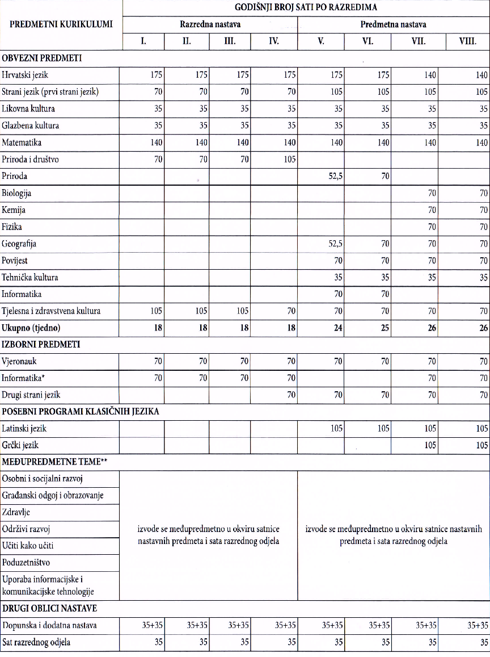
5. PLAN RADA UČITELJSKOG VIJEĆA

MJESEC | SADRŽAJ RADA
rujan | - Izvješće o uspjehu na kraju 2025./2026.  - Organizacija rada u novoj šk. god.  - Upoznavanje učitelja s odredbama Pravilnika i Protokola  - Zaduženja učitelja u neposrednom odgojno - obrazovnom programu.  - Upute o načinu godišnjeg i mjesečnog planiranja i pripremanja učitelja za rad.
listopad | - Donošenje Godišnjeg plana i programa škole.  - Kućni red – primjena.  - Stručno usavršavanje učitelja – aktualna tema
studeni | - Analiza programa odgojnog rada razrednih odjela s posebnim naglaskom na 1. i 5. razrede.  - Stručno usavršavanje učitelja – aktualna tema  - Pripreme za organizaciju izleta i ekskurzija
prosinac | - Ostvarivanje kulturne i javne djelatnosti.  - Analiza uspjeha na kraju 1. polugodišta
siječanj | - Stručno usavršavanje učitelja – aktualna tema  - Analiza realizacije nastavnog plana i programa
veljača | - Pripreme za provođenje školskih i županijskih natjecanja i smotri
ožujak | - Stručno usavršavanje učitelja – aktualna tema
travanj | - Pripreme za obilježavanje Dana škole
svibanj | - Poslovi do završetka školske godine.  - Realizacija terenske nastave i ekskurzije.
lipanj | - Utvrđivanje uspjeha na kraju nastavne godine  - Analiza realizacije plana i programa škole i nastavnih programa  - Usavršavanje učitelja – seminari  - Realizacija školskog kurikuluma - analiza

6. PLAN RADA RAZREDNIH VIJEĆA

MJESEC | SADRŽAJ RADA
rujan | - Realizacija plana i programa za rujan  - Planiranje i programiranje za listopad
listopad | - Realizacija plana i programa za listopad  - Planiranje i programiranje za studeni  - Analiza uspjeha učenika u učenju i vladanju  - Pedagoške mjere
studeni | - Realizacija plana i programa za studeni  - Planiranje i programiranje za prosinac
prosinac | - Realizacija plana i programa za prosinac  - Planiranje i programiranje za siječanj  - Analiza uspjeha učenika u učenju i vladanju na kraju 1. polugodišta  - Pedagoške mjere
siječanj | - Realizacija plana i programa za siječanj  - Planiranje i programiranje za veljaču
veljača | - Realizacija plana i programa za veljaču  - Planiranje i programiranje za ožujak
ožujak | - Realizacija plana i programa za ožujak  - Planiranje i programiranje za travanj  - Analiza uspjeha učenika u učenju i vladanju  - Pedagoške mjere
travanj | - Realizacija plana i programa za travanj  - Planiranje i programiranje za svibanj
svibanj | - Realizacija plana i programa za svibanj  - Planiranje i programiranje za lipanj
lipanj | - Analiza uspjeha učenika u učenju i vladanju na kraju nastavne godine  - Pedagoške mjere
kolovoz | - Planiranje i programiranje za rujan

7. PLAN RADA ŠKOLSKOG ODBORA

- donosi opće akte Škole
- donosi Godišnji plan i program rada Škole i nadzire njegovo izvršavanje
- donosi Školski kurikulum i nadzire njegovo izvršavanje
- daje mišljenja i prijedloge o pitanjima važnim za rad i sigurnost Škole
- sudjeluje u zasnivanju i prestanku radnog odnosa u Školi
- donosi prijedlog financijskog plana, financijski plan i financijski obračun
- predlaže mjere poslovne politike Škole, razmatra rezultate obrazovnog rada i
prijedloge građana u svezi rada Škole
- surađuje sa Županijskim uredom, Ministarstvom znanosti i obrazovanja i Gradom
Glinom
- prati rad UV i ravnatelja škole
- brine za rješavanje aktualnih pitanja škole

8. PLAN RADA VIJEĆA RODITELJA

Raspravlja i daje mišljenje i prijedloge:
- u svezi s prijedlogom i realizacijom Školskog kurikuluma i Godišnjeg plana i
programa rada
- u svezi s radnim vremenom i kalendarom rada Škole
- u svezi s organizacijom izleta, ekskurzija, sportskih natjecanja i kulturnih
manifestacija
- u svezi s vladanjem i ponašanjem učenika u Školi i izvan nje
- u svezi s pritužbama na obrazovni rad
- u svezi s unapređenjem obrazovnog rada, uspjehom učenika u obrazovnom radu,
izvannastavnim i izvanškolskim aktivnostima

9. PLAN RADA VIJEĆA UČENIKA

- Priprema i daje prijedloge tijelima Škole o pitanjima važnim za učenike, njihov rad i
rezultate u obrazovanju
- Surađuje s pravobraniteljem za djecu
- Predlaže osnivanje učeničkih klubova i udruga
- Predlaže mjere poboljšanja uvjeta rada u Školi
- Surađuje kod donošenja kućnog reda Škole
- Skrbi o socijalnoj i zdravstvenoj zaštiti učenika
- Pomaže učenicima u izvršenju školskih i izvanškolskih obveza

10. TIM ZA KVALITETU

Tim za kvalitetu u školskoj godini 2026./2027. čine:

- Zoran Kirinić - ravnatelj
- Leona Kožuh - stručna suradnica pedagog
- Marija Jeličić - učiteljica razredne nastave
- Maca Pereković - učiteljica razredne nastave
- Vesna Netoušek - učiteljica engleskog jezika
- Diana Cestarić - učiteljica likovne kulture
- Gordana Božić - Ančić - učiteljica matematike
- Adela Kadrić Dobrenić - učiteljica matematike

Tim za kvalitetu predlaže godišnji kalendar rada škole te analizira i predlaže društvena događanja.

11. PLAN I PROGRAM RADA RAVNATELJA ŠKOLE

PROGRAMSKI SADRŽAJI | VRIJEME I PRAĆENJA
10.1 POSLOVI PLANIRANJA I PROGRAMIRANJA  - Izrada programa rada ravnatelja  - Rad na programu rada škole  - Pomoć u izradi plana i programa učitelja i  stručnih suradnika  - Izrada kalendara rada škole | kolovoz, rujan
10.2 POSLOVI ORGANIZACIJE RADA ŠKOLE  - Određivanje zaduženja učitelja, stručnih  suradnika i ostalih zaposlenika škole  - Organizacija radnog tjedna  - Sudjelovanje u organizaciji svih oblika odgoja  i obrazovanja  - Briga o pravodobnosti i kvaliteti izrade  rasporeda sati  - Organizacija prehrane učenika  - Organizacija rada stručnih tijela  - Organizacija rada svečanih obilježavanja  državnih blagdana i ostalih važnih nadnevaka  - Organizacija izleta i Škole u prirodi  - Organizacija primanja kod ravnatelja i  zajedničkog druženja učitelja i učenika koji su postigli visoke rezultate na natjecanjima, susretima i smotrama  - Organizacija prijevoza učenika putnika | srpanj, kolovoz  rujan  kolovoz, rujan  prema planu  travanj  svibanj, lipanj  tijekom šk. god.
10.3 POSLOVI VOĐENJA  - Planiranje i vođenje sjednica Učiteljskog vijeća  - Pripremanje i vođenje sjednica Vijeća roditelja  - Briga o radu razrednih vijeća i stručnih aktiva  u školi  - Poslovi opremanja nastavnih programa,  uređenje okoliša te održavanje školske zgrade  - Poticanje učitelja i stručnih suradnika na  stručno usavršavanje  - Poticanje dobrih te prevencija i uklanjanje  neprimjerenih postupaka u odnosu učitelj – roditelj i učitelj - učenici  - Briga o odgovornom odnosu zaposlenika i  učenika prema školi i školskoj imovini | prema planu  prema planu  tijekom šk. god.
10.4 PRAĆENJE, PROMICANJE I VREDNOVANJE OSTVARIVANJA PLANA I PROGRAMA ŠKOLE  - Pedagoško instruktivni rad – praćenje  ostvarivanja odgojnog – obrazovnog procesa (razredna i predmetna nastava)  - Uvid u ostvarenje programa rada razrednih  odjela  - Praćenje ostvarenja suradnje škole i roditelja  - Praćenje izostajanja učenika s nastave te  uvid u razloge izostajanja  - Praćenje i ostvarenja pripravničkog staža  - Raščlamba ostvarenih rezultata odgoja i  obrazovanja na kraju polugodišta i školske godine, prosudba i isticanje dobrih rezultata te iznošenje prijedloga unapređivanja odgoja i obrazovanja. | tijekom šk. god.  prosinac, travanj  prema planu
10.5 SAVJETODAVNI RAD  - Suradnja i pomoć u ostvarenju poslova i  zadaća učitelja, stručnih i ostalih zaposlenika škole  - Savjetovanje i suradnja s roditeljima  - Savjetodavni razgovor s učenicima | tijekom šk. god.
10.6 ZDRAVSTVENA I SOCIJALNA ZAŠTITA UČENIKA  - Suradnja s liječnikom školske medicine radi  prevencije i zdravstvenih pregleda učenika  - Suradnja s institucijama socijalne skrbi,  upoznavanje socijalnih prilika učenika te pružanje pomoći prema mogućnostima škole | tijekom šk. god.
10.7 ADMINISTRATIVNO – UPRAVNI POSLOVI  - Rad i suradnja s tajnicom škole  - Praćenje primjene zakona, provedbenih  propisa, pravilnika i naputaka Ministarstva znanosti, obrazovanja i mladih  - Uvid u pravodobnost izrade i kvalitete vođenja  pedagoške i ostale dokumentacije | tijekom šk. god.
10.8 FINANCIJSKO - RAČUNOVODSTVENI POSLOVI  - Suradnja s računovođom u izradi financijskog  plana škole, izvješća i završnih računa o financijskom poslovanju | tijekom šk. god.
10.9 POSLOVI ODRŽAVANJA  - Briga o održavanju školskog prostora  - Uvid u održavanju opreme i sredstava  - Uvid u održavanju čistoće, loženja i sl. | tijekom šk. god.
10.10 SURADNJA S USTANOVAMA  - Suradnja s Ministarstvom znanosti,  obrazovanja i mladih  - Suradnja s županijskim Upravnim odjelom za  obrazovanje, kulturu, šport, mlade i civilno društvo  - Suradnja s Gradom Glinom  - Suradnja s Aktivom ravnatelja  - Suradnja s ustanovama koje organiziraju  susrete, smotre i natjecanja učenika  - Suradnja s izvanškolskim organizacijama za  odgoj i obrazovanje mladeži | tijekom šk. god.
10.11 VOĐENJE DOKUMENTACIJE O RADU, TE OSTALI POSLOVI TIJEKOM ŠKOLSKE GODINE | tijekom šk. god.

IZVEDBENI GODIŠNJI PLAN I PROGRAM RADA RAVNATELJA
ZA ŠKOLSKU GODINU 2026./2027.

SADRŽAJ RADA | MJESEC
SADRŽAJ RADA | 9. | 10. | 11. | 12. | 1. | 2. | 3. | 4. | 5. | 6. | 7. | 8.
Planiranje, programiranje i organizacija odgojno-obrazovnog rada
- izrada prijedloga programa rada | 10 |  |  |  |  |  |  |  |  |  |  | 5
- izrada plana zaduženja učitelja |  |  |  |  |  |  |  |  |  |  |  | 5
- organizacija rada (tehničko praćenje) | 10 | 10 | 8 | 9 | 10 | 6 | 8 | 2 | 10 | 8 | 5 | 3
- kadrovska analiza i planiranje | 14 | 8 | 2 | 3 | 2 | 1 | 5 | 2 |  | 4
- rad na izradi Godišnjeg plana i programa rada | 18
- izrada plana i programa rada ravnatelja | 5 |  |  |  |  |  |  |  |  |  |  | 3
- nepredviđeni poslovi | 10 | 8 | 5 | 4 | 5 | 7 | 8 | 8 | 10 | 2 | 5
- ostali organizacijski poslovi | 10 | 8 | 14 | 10 | 7 | 10 | 10 | 10 | 12 | 8 | 4
- konzultacije u izradi pojedinih programa rada | 12 |  |  |  |  |  |  |  |  |  |  | 3
Uvođenje inovacija u odgojno-obrazovni rad
- praćenje novih nastavnih planova i programa | 8 | 1 | 2 |  | 2 | 2 | 2 | 2 | 2 | 2 | 2 | 2
- analiza opremljenosti nastavnim sredstvima | 3 |  | 4 |  |  | 2 | 4 | 4 | 2 |  | 1
- suradnja s učiteljima u uvođenju inovacija |  | 1 | 2 |  | 4 | 2 | 2 | 4 | 5 |  | 2
Praćenje i unapređivanje nastave
- posjet satovima nastave s ciljem upoznavanja kvalitete pripremanja učitelja za nastavu |  | 8 | 10 | 10 |  | 8 | 10 | 10 | 10
- sudjelovanje u radu stručnih aktiva | 8 | 8 |  | 8 |  | 6 | 4 | 4 |  | 8 | 4 | 2
- pregled godišnjeg programa rada učitelja |  | 10 |  | 10 |  | 8 |  |  |  |  |  | 2
Rad s učiteljima i ostalim suradnicima
- individualni rad s učiteljima | 8 | 8 | 10 | 10 | 8 | 8 | 8 | 4 | 8 | 5 | 4 | 1
- grupni oblici rada s učiteljima (sjednice RV, UV) | 4 | 5 | 10 | 8 | 8 | 2 | 8 | 5 | 8 | 8 | 4 | 1
- međuljudski odnosi (praćenje i razgovori) | 5 | 11 | 16 | 8 | 10 | 10 | 10 | 7 | 10 | 8 | 2 | 2
Uvođenje pripravnika
- upoznavanje s primjenom pojedinih odgojno-obrazovnih oblika i metoda, upoznavanje s Godišnjim planom i programom rada, ZOŠ-om, individualni rad i razgovori, rad s mentorima pripravnika | 4 | 10 | 10 | 10 | 14 | 10 | 10 | 8 | 7 | 5
Praćenje ostvarivanja odgojno-obrazovnih rezultata
- raščlamba uspjeha na kraju obrazovnog razdoblja i ostvarivanje Godišnjeg plana i programa rada |  |  | 5 | 10 | 5 |  |  |  |  | 5 | 12
- zdravstvena i socijalna zaštita (praćenje i analiza) | 1 | 1 | 1 | 3 | 3 | 1 | 1 | 1 | 1 | 1
- rad u školskom sportskom klubu |  | 4 | 1 | 4 | 4 | 2 | 3 | 2 | 2 | 2
- rad u izvannastavnim aktivnostima |  | 1 | 1 | 2 | 2 | 2 | 2 | 2 | 5 | 2
- rad u izvanškolskim aktivnostima |  | 8 | 2 | 2 | 2 | 2 | 2 | 2 | 2 | 2
- rad u kulturnoj i javnoj djelatnosti | 3 | 7 | 8 |  | 10 | 8 | 8 | 7 | 7 | 8
Sudjelovanje u neposrednom odgojno-obrazovnom radu s učenicima
- stručne i nestručne zamjene u nastavi |  | 8 | 5 | 6 | 8 | 6 | 7 |  | 6 | 6
- prisustvovanje satovima razrednika |  | 1 | 1 | 2 | 2 | 2 | 2 | 2 | 2 | 2
- pratnja učenicima u kazalište i sl. |  | 1 | 1 | 2 | 1 | 2 | 2 | 2 | 6 | 2
- pratnja učenicima na izletima, terenskoj nastavi |  |  |  |  |  |  |  |  | 12 | 10
- individualni i grupni razgovori s učenicima s teškoćama u razvoju | 2 | 6 | 6 | 8 | 8 | 6 | 5 | 8 | 5 | 6
Stručno usavršavanje
- praćenje stručne literature, suradnja s MPŠ, posjet izložbama knjiga i didaktičkih sredstava i pomagala, suradnja s pedagogom, defektologom, knjižničarom … | 3 | 14 | 10 | 14 | 6 | 14 | 10 | 8 | 10 | 8 | 6 | 2
Administrativno-upravni poslovi
- rad na provođenju odluka i zaključaka organa uprave i stručnih organa škole | 1 | 1 | 1 | 2 | 1 | 1 | 1 | 1 | 1 | 1 | 3 | 1
- praćenje zakonskih propisa | 3 | 2 | 1 | 2 | 3 | 1 | 1 | 1 | 1 | 1 | 1 | 2
- izrada rješenja o zaduženju radnika | 4
- priprema i održavanje sjednica Školskog odbora i Vijeća roditelja | 6 |  | 6 | 6 | 3 | 4 | 2 | 4 | 5 | 6
Financijsko-računovodstveni poslovi
- praćenje kretanja utroška financijskih sredstava i sudjelovanje u izradi financijskog plana | 5 | 5 | 5 | 7 | 7 | 6 | 5 | 5 | 5 | 2 | 2 | 2
Poslovi na održavanju i praćenju stanja u školi
- praćenje rada tehničkog osoblja | 3 | 7 | 1 | 7 | 6 |  | 6 | 3 | 4 | 5 | 2 | 2
- suradnja s Upravom za financije MZOM-a i Županijskim uredom za prosvjetu | 3 | 8 | 1 | 7 | 8 | 8 | 9 | 4 | 4 | 8 | 2 | 2
- nabava materijala i sredstava za rad | 3 | 4 | 1 | 4 | 5 | 3 | 3 | 6 | 5 | 5 | 2 | 2
Ostali nepredviđeni poslovi | 10 | 2 | 10 | 14 | 4 | 13 | 18 | 13 | 10 | 12 |  | 10
UKUPNO RADNIH SATI | 176 | 176 | 160 | 176 | 152 | 160 | 176 | 176 | 160 | 168 | 56 | 48
UKUPNO RADNIH DANA | 22 | 22 | 20 | 22 | 19 | 20 | 22 | 22 | 20 | 21 | 7 | 6

Ravnatelj škole je neposredni rukovoditelj škole. Zadatak ravnatelja škole je vođenje i promidžba škole u duhu zahtjeva sadašnjih zakonskih odredbi Republike Hrvatske. U svom radu ravnatelj škole zalagat će se za normalan rad i djelovanje škole tijekom cijele godine. Zalagat će se da škola radi solidno i bude priznata u sredini, Županiji i Republici Hrvatskoj.

12. PLAN I PROGRAM RADA PEDAGOGA

1. POSLOVI PRIPREME ZA OSTVARIVANJE ŠKOLSKOG PROGRAMA

1.1. Organizacijski poslovi - planiranje

1.1.1. Analiza ostvarenja prethodnih planova i programa rujan
1.1.2 Izrada godišnjeg plana i programa

1.2. Izvedbeno planiranje i programiranje

1.2.1. Sudjelovanje i pomoć pri izvedbenom planiranju i
programiranju nastave
1.2.2. Planiranje suradnje s roditeljima rujan
1.2.3. Planiranje estetskog, ekološkog i zdravstvenog djelovanja
1.2.4. Plan rada na prevenciji nepoželjnih ponašanja

1.3. Ostvarivanje uvjeta za realizaciju programa

1.3.1. Praćenje inovacija u nastavnoj opremi i nove stručne
literature tijekom cijele godine
1.3.2. Suradnja u nabavi nastavnih sredstava i pomagala

2. POSLOVI NEPOSREDNOG SUDJELOVANJA U ODGOJNO -
OBRAZOVNOM PROCESU

2.1. Upis učenika i formiranje razrednih odjela

2.1.1. Utvrđivanje zrelosti djece pri upisu u 1. razred i sam upis svibanj, kolovoz
2.1.2. Formiranje razrednih odjela učenika 1. razreda
2.1.3. Upis novo pridošlih učenika i raspodjela po odjelima

2.2. Uvođenje novih programa i inovacija

2.2.1. Upoznavanje nastavnika s novim nastavnim planom i programom
2.2.2. Didaktičko – metodička operacionalizacija novih planova i rujan
programa
2.2.3. Analiza i valorizacija ostvarivanja novih planova i programa

2.3. Praćenje i izvođenje odgojno –obrazovnog rada

2.3.1. Praćenje ostvarivanja nastavnih planova i programa
2.3.2. Praćenje kvalitete izvođenja nastavnog procesa
2.3.3. Praćenje izvođenja izvannastavnih aktivnosti tijekom cijele godine
2.3.4. Sudjelovanje u radu stručnih tijela škole
2.3.5. Praćenje uspjeha i napredovanja učenika
2.3.6. Utvrđivanje pedagoške situacije u razrednim odjelima
2.3.7. Edukativna pedagoška predavanja za učenike
2.3.8. Savjetodavno-instruktivna predavanja za roditelje tijekom cijele godine
2.3.9. Osposobljavanje učenika za samostalan rad

2.4. Profesionalno priopćavanje i usmjeravanje učenika

2.4.1. Upoznavanje nastavnika s poslovima profesionalne orijentacije
2.4.2. Pomoć razrednicima u radu na profesionalnoj orijentacije
2.4.3. Uspostavljanje i vođenje dokumentacije profesionalne orijentacije

3. VREDNOVANJE OSTVARENIH REZULTATA, STUDIJSKE ANALIZE I ISTRAŽIVANJA

3.1. Vrednovanje u odnosu na utvrđene ciljeve

3.1.1. Periodične analize ostvarenih rezultata
3.1.2. Polugodišnja analiza ostvarenja školskog programa siječanj
3.1.3. Analiza i izvješće na kraju školske godine lipanj

4. STRUČNO USAVRŠAVANJE ODGOJNO-OBRAZOVNIH DJELATNIKA

4.1. Stručno usavršavanje nastavnika

4.1.1. Individualna pomoć nastavnicima u ostvarivanju planova usavršavanja
4.1.2. Praćenje rada i pružanje pomoći
4.1.3. Koordinacija skupnog usavršavanja u školi i izvan nje tijekom cijele godine
4.1.4. Održavanje predavanja i pedagoških radionica za nastavnike
4.1.5. Organizacija oglednih nastavnih jedinica

4.2. Stručno usavršavanje stručnih suradnika

4.2.1. Izrada godišnjeg plana usavršavanja
4.2.2. Praćenje i prorada stručne literature i periodike
4.2.3. Skupni oblici stručnog usavršavanja izvan škole tijekom cijele godine
4.2.4. Rad u odgovarajućim strukovnim udruženjima

- BIBLIOTEČNO-INFORMACIJSKA I DOKUMENTACIJSKA DJELATNOST

  - Bibliotečno - informacijska djelatnost

5.1.1. Pribavljanje stručne i druge literature u suradnji s knjižničarkom
    - Poticanje učenika i nastavnika na korištenje literature tijekom cijele godine

  - Dokumentacijska djelatnost

5.2.1. Vođenje dokumentacije o nastavi uz pomoć ravnatelja
    - Briga o nastavničkoj dokumentaciji

GODIŠNJI IZVEDBENI PLAN I PROGRAM
RADA PEDAGOGA U ŠKOLSKOJ GODINI 2026./2027.

R.B. | Vrsta posla | Sadržaj rada | 9.mj | 1o.mj | 11.mj | 12.mj | 1.mj | 2.mj | 3.mj | 4.mj | 5.mj | 6.mj | 7.mj | 8.mj
1. | Planiranje i programiranje rada | 1.Sudjelovanje u izradi GPP – a škole  2. GPP – e rada pedagoga  3.Sudjelovanje u mjesečnom planiranju rada učitelja-HNOS  3.Izrade pripravničkih programa  4.Planiranje rada u radionicama  5.Posjete nastavi  6.Izrada plana profesionalnog usmjeravanja učenika 8.raz. | 20  15  5  1/uč. | 5  1/uč.  10  10  2 | 5  1/uč.  10 | 5  1/uč. | 5  1/uč. | 5  1/uč. | 5  1/uč. | 5  1/uč. | 5  1/uč. | 5  1/uč.
2. | Učenici | 1.Planiranje neposrednog rada s učenicima  2.Identifikacija teškoća u učenju  3.Razgovor i raspoređivanje učenika u razrede  4.Savjetodavni rad  5.Individualni razgovori  6.Grupni rad  7.Identifikacija i rad s darovitim učenicima  8.Dogovor za održavanje Parlaonica  9.Neposredan rad s učenicima  10.Profesionalno usmjeravanje | 2  1/uč.  1/uč.  1/uč.  1/uč. | 1/uč.  1/uč.  1/uč. | 1/uč.  1/uč.  1/uč.  10  5  5-10 | 1/uč.  1/uč.  1/uč. | 1/uč.  1/uč.  1/uč.  1/uč. | 1/uč.  1/uč.  1/uč.  1/uč.  1/uč. | 1/uč.  1/uč.  1/uč.  1/uč.  1/uč. | 1/uč.  1/uč.  1/uč.  1/uč | 1/uč.  1/uč.  1/uč.  1/uč. | 1/uč.  1/uč.  1/uč.  1/uč.
3. | Roditelji | 1.Razgovor i savjetodavni rad  2.Upis / ispis učenika  3.Sudjelovanje u radu Vijeća roditelja  4.Identifikacija i tretman djece s teškoćama u učenju  5.Roditeljski sastanci  6.Razgovor s roditeljima učenika koji se upisuju u 1.raz. | 1/rod.  1/rod.  5  10 | 1/rod.  1/rod.  5 | 1/rod.  1/rod.  5  10  5 | 1/rod.  1/rod. | 1/rod.  1/rod.  1/rod.  1/rod. | 1/rod.  1/rod.  5  5  1/rod. | 1/rod.  1/rod.  1/rod. | 1/rod.  1/rod.  1/rod. | 1/rod.  1/rod.  5  5  1/rod. | 1/rod.  1/rod.  5  1/rod. | 1/rod.  1/rod. | 1/rod.  1/rod.
4. | Učitelji | 1.Pomoć novim razrednicima  2.Rad s novim učenicima  3.Suradnja pri vođenju pedagoške dokumentacije  4.Izrada registara godišnjih planova i programa  5.Pomoć u planiranju rada na satovima razredne zajednice  6.Pomoć pripravnicima  7.Upućivanje učitelja na stručnu literaturu i stručne skupove  8.Savjetodavni rad  9.Pomoć u organizaciji roditeljskih sastanaka  10.Zajednička briga i skrb za učenike teških obiteljskih i socijalnih prilika | 5  1/pri.  2  2 | 5/raz.  5/uč.  10  1/raz.  1/pri.  2  2 | 1/pri.  2  1/nas. | 1/pri.  2  1/nas.  5 | 1/pri.  2  5 | 1/pri.  2  10  5  5 | 1/pri.  2  1/nas. | 1/pri.  2  1/nas. | 1/pri.  2  1/nas. | 1/pri.  2  1/nas.
5. | Nastava i unapređivanje odgojno - obrazovnog rada | 1.Plan posjeta nastavi  2.Hospitacije na nastavi  3.Osvrt na održane sate  4.Uvođenje novih didaktičkih sredstava i pomagala u nastavu  5.Sjednice Razrednih vijeća  6.Sjednica Učiteljskog vijeća  7.Unapređenje rada s učenicima s TUU-om | 5  5 | 5  5 | 2  5  5  5  5 | 5  2  2  5  5 | 1/nas.  5  5 | 5  5  5  5  2 | 1/nas.  1/nas.  5  5  5 | 1/nas.  1/nas.  10  5  5 | 1/nas.  1/nas.  5  5 | 5  5 | 2  2  5 | 2  2
6. | Analiza i izvješća | 1.Provedba, analiza i statistička obrada anketa  2.Izrada izvješća i analiza uspjeha učenika na kraju 1. polugodišta i školske godine  3.Realizacija plana i programa rada škole i pedagoga |  |  |  |  | 20  20 |  |  |  |  | 20  20 |  | 5
7. | Stručno usavršavanje | 1.Praćenje ISU učitelja  2.Nazočnost stručnim skupovima u i izvan škole  3.Individualno i grupno stručno usavršavanje  4.Stručna literatura  5.Aktiv pedagoga  6.Sudjelovanje u radu stručnih aktiva  7.Rad na projektu | 10  5 | 3  10  10  10  5 | 10  10  5 | 10  5  20 | 10  30  5 | 10  10  10  5  10 | 5  10  10  5  10 | 1/nas.  10  10  5  2 | 10  10  5  10 | 10  10  5 | 5  5  4 | 2
8. | Profesionalno usmjeravanje | 1.Suradnja s HZZ-om  2.Provedba i obrada anketa  3.Individualno  4.Grupno  5.Razgovori s roditeljima  6.Uređenje Oglasne ploče  7.Praćenje tekućih informacija i obavještavanje učenika | 5 | 10 | 5  10 |  |  | 1/uč.  6 | 1/uč. | 1/uč. | 5  1/uč.  1/rod  5  10
9. | Kulturna djelatnost škole | 1.Pripreme i sudjelovanje na priredbama povodom blagdana i drugih prigoda |  | 5 |  | 5 |  | 5 |  |  |  | 5
10. | Upis učenika u 1.razred | 1.Ispitivanje zrelosti djece za upis u 1.razred |  |  |  |  |  |  |  | 1/uč. | 1/uč. | 1/uč.
11. | Organizacija i raspored učenika po odjelima | 1.Obrada materijala s upisa u 1.razred i upis učenika  2.Formiranje odjela prvih razreda  3.Formiranje odjela petih razreda (po potrebi) |  |  |  |  |  |  |  |  |  | 20  5 | 4
12. | Vrednovanje i evaluacija ostvarenih rezultata | 1.Sistematizacija statističkih podataka o učenicima i školi |  |  |  |  |  |  |  |  |  |  |  | 2
13. | Poslovi pripreme za ostvarenje školskog programa | 1.Utvrđivanje obrazovnih potreba sredine  2.Obrada podataka o učenicima 1.razreda  3.Organizacijski poslovi  4.Ostvarivanje uvjeta za realizaciju planiranog | 5 |  |  |  |  |  |  |  |  |  |  | 2  2  3
14. | Ostali poslovi | 1.Suradnja s tajništvom i ravnateljem  2.Pedagoška dokumentacija  3.Zamjene učitelja  4.Rad s pripravnicima  5.Suradnja s okruženjem  6.Organizacija cijepljenja učenika  7.Organizacija i priprema predavanja za učitelje  8.Pomoć oko organizacije natjecanja  9.Organizacija predavanja Crvenog križa  10.Sudjelovanje i pomoć u organizaciji izleta, ekskurzija, itd.  11.Organizacija i provedba popravnih ispita  13.Izrada prijedloga zaduženja učitelja za sljedeću školsku godinu  14.Upis novopridošlih učenika | 10  30  10  5  5  5 | 10  10  10  5  5  5  2 | 10  20  10  5  5  2 | 10  10  10  5  5  2 | 10  10  10  5  5  5 | 10  10  10  5  5  5  10  10 | 10  10  10  5  5  5  2  10  10 | 10  10  10  5  5  5  2  10  5  10 | 10  10  10  5  5 | 5  5  10  5  5  10 | 5  5 | 5  5  2  2  2
 | UKUPNO | 1784 sati | 176 | 176 | 160 | 176 | 152 | 160 | 176 | 176 | 160 | 168 | 56 | 48

13. PLAN I PROGRAM RADA PSIHOLOGA

IZVEDBENI PROGRAM RADA STRUČNOG SURADNIKA PSIHOLOGA
ZA ŠK. GOD. 2026./2027.

RB. | SADRŽAJ RADA | VRIJEME REALIZACIJE | PLANIRANO SATI
1. | PLANIRANJE I PROGRAMIRANJE RADA | 7. - 9. mjesec | 100
1.1. | Izrada godišnjeg plana i programa psihologa | 9. mjesec | 6
1.2. | Sudjelovanje u izradi školskog preventivnog programa | 9. mjesec | 4
1.3. | Osmišljavanje i pripremanje radionica, programa i aktivnosti za sljedeću školsku godinu | 7. - 8. mjesec | 90
2. | ORGANIZACIJA RADA ŠKOLE | 9. - 8.mjesec | 70
2.1. | Sudjelovanje u formiranju odjela prvih razreda | 8. mjesec | 5
2.2. | Rad u sklopu Tima za darovite | 9. - 8. mjesec | 40
2.3. | Sudjelovanje na sjednicama UV i RV | 9. - 8. mjesec | 25
3. | RAD S UČENICIMA | 9. - 6. mjesec | 670
3.1. | Individualni i grupni savjetodavni rad s učenicima | 9. - 6. mjesec | 300
3.2. | Intervencije u radu s učenicima | 9. - 6. mjesec | 190
3.2.1. | Priprema, organizacija i provedba radionica u svrhu jačanja psihološke otpornosti učenika | 9. - 6. mjesec | 30
3.2.2. | Medijacija prilikom sukoba među učenicima | 9. - 6. mjesec | 40
3.2.3. | Rad s razrednim odjelima ne temu nenasilnog rješavanja sukoba | 9. - 6. mjesec | 25
3.2.4. | Pružanje individualne podrške učenicima koji ponavljaju razred | 9. - 6. mjesec | 60
3.2.5. | Edukacija i podrška u usvajanju učinkovitih strategija učenja za učenike 5. razreda | 9. - 6. mjesec | 30
3.2.6. | Praćenje adaptacije i socijalizacije novopridošlih učenika u razrednom i školskom okruženju | 9. - 6. mjesec | 5
3.3. | Rad u stručnom povjerenstvu Škole za utvrđivanje psihofizičkog stanja djeteta ili učenika | 9. - 6. mjesec | 30
3.3.1. | Procjena spremnosti djece za upis u 1. razred | 4. mjesec | 30
3.4. | Primjena psiholoških testova | 9. - 6. mjesec | 150
3.4.1. | Grupno (generacijsko) i individualno testiranje učenika s ciljem identifikacije darovitih učenika | 9. - 6. mjesec | 100
3.4.2. | Psihologijska procjena učenika s ciljem utvrđivanja primjerenog oblika obrazovanja | 9. - 6. mjesec | 50
4. | RAD S UČITELJIMA | 9. - 8. mjesec | 175
4.1. | Individualni i/ili grupni savjetodavni rad s učiteljima u razumijevanju razvojnih potreba učenika | 9. - 8. mjesec | 100
4.2. | Rad s učiteljima na promjenama u području prepoznatih teškoća | 9. - 8. mjesec | 30
4.3. | Senzibilizacija i edukacija učitelja za podršku i unapređenje mentalnog zdravlja učenika | 9. - 8. mjesec | 25
4.4. | Predavanja za učitelje prema interesu ili potrebama učitelja | 9. - 8. mjesec | 20
5. | RAD S RODITELJIMA | 9. - 8. mjesec | 155
5.1. | Individualno savjetovanje i psihoedukacija sa svrhom podrške roditelju u razumijevanju razvojnih potreba djeteta | 9. - 8. mjesec | 50
5.2. | Rad s roditeljima na promjenama u području prepoznatih teškoća | 9. - 8. mjesec | 50
5.3. | Edukacija roditelja o vještinama roditeljstva | 9. - 8. mjesec | 50
5.4. | Roditeljski sastanci: tematska predavanja/radionice prema potrebi i interesu | 9. - 8. mjesec | 5
6. | SURADNJA S LOKALNOM ZAJEDNICOM I IZVANŠKOLSKIM USTANOVAMA | 9. - 8. mjesec | 50
6.1. | Suradnja s predškolskim ustanovama | 9. - 8. mjesec | 5
6.2. | Suradnja sa zdravstvenim ustanovama | 9. - 8. mjesec | 10
6.3. | Suradnja s djelatnicima HZSR i MUP-a | 9. - 8. mjesec | 35
7. | STRUČNO USAVRŠAVANJE | 9. - 8. mjesec | 180
7.1. | Sudjelovanje na seminarima u organizaciji AZOO, MZOS-a i ŽSV-a, HPD-a, HPK-e te drugih stručnih udruga | 9. - 8. mjesec | 45
7.2. | Praćenje stručne i znanstvene literature, tiska, časopisa i ostale literature | 9. - 8. mjesec | 35
7.3. | Priprema za polaganje stručnog ispita u Agenciji za odgoj i obrazovanje | 10. - 2. mjesec | 100
8. | VOĐENJE STRUČNE DOKUMENTACIJE | 9. - 8. mjesec | 240
8.1. | Vođenje dokumentacije o vlastitom radu | 9. - 8. mjesec | 80
8.2. | Vođenje učeničkih dosjea | 9. - 8. mjesec | 80
8.3. | Pisanje mišljenja i prijedloga | 9. - 8. mjesec | 30
8.4. | Vođenje ostale dokumentacije | 9. - 8. mjesec | 50
9. | RAZNO | 9. - 8. mjesec | 144
9.1. | Osmišljavanje, organizacija i provedba aktivnosti vezanih uz Dan mentalnog zdravlja | 10. mjesec | 10
9.2. | Suradnja s kolegama iz stručnog tima škole | 9. - 8. mjesec | 134
 | UKUPNO RADNIH SATI |  | 1784 (223)
 | GODIŠNJI ODMOR |  | 240 (30)
 | SVEUKUPNO |  | 2024 (253)

14. PLAN I PROGRAM RADA KNJIŽNIČARA

GLOBALNI IZVEDBENI PLAN I PROGRAM ZA ŠK.GOD. 2026./2027.

R.B. | Vrsta posla | Sadržaj rada | 9.  mj | 10.  mj | 11.  mj | 12.  mj | 1.  mj | 2.  mj | 3.  mj | 4.  mj | 5.  mj | 6.  mj | 7.  mj | 8.  mj
1. | Planiranje i programiranje rada | Izrada godišnjeg programa rada i pisanja izvješća | 7 | - | - | - | - | - | - | - | - | - | - | -
1. | Planiranje i programiranje rada | Izrada plana i programa mladih knjižničara | 5 | - | - | - | - | - | - | - | - | - | - | -
1. | Planiranje i programiranje rada | Plan raspodjele lektira po odjelima za novu školsku godinu | 6 | - | - | - | - | - | - | - | - | - | 2 | -
1. | Planiranje i programiranje rada | Evidentiranje kartica korisnika školske knjižnice za novu školsku godinu | 7 | - | - | - | - | - | - | - | - | - | 6 | -
2. | Odgojno-obrazovna djelatnost | a)Neposredni rad s učenicima  -posjet školskoj knjižnici | 10 | - | - | 7 | 4 | - | - | - | - | - | - | -
2. | Odgojno-obrazovna djelatnost | -organizirano i sustavno upoznavanje učenika s knjigom | 5 | 7 | 8 | 6 | 6 | 7 | 8 | 19 | 8 | 3 | -
2. | Odgojno-obrazovna djelatnost | -uvođenje suvremenih metoda u razvijanju sposobnosti efikasnog čitanja | 7 | 8 | 6 | 7 | 8 | 6 | 6 | 7 | 8 | 6 | -
2. | Odgojno-obrazovna djelatnost | -ispitivanje zanimanja učenika za knjigu | 5 | 8 | 6 | 7 | 8 | 8 | 6 | 7 | 7 | 8 | -
2. | Odgojno-obrazovna djelatnost | -.pomoć pri izboru knjige i upućivanje u čitanje književnih znanstvene literature,dnevnih listova i časopisa | 4 | 9 | 8 | 7 | 7 | 8 | 8 | 7 | 9 | 7 | -
2. | Odgojno-obrazovna djelatnost | -organizacija nastavnih sati u knjižnici | 5 | 8 | 9 | 7 | 8 | 8 | 8 | 7 | 9 | 10 | -
2. | Odgojno-obrazovna djelatnost | -pomaganje učenicima u pripremi i obradi zadane teme ili referata | 3 | 9 | 6 | 6 | 6 | 9 | 8 | 8 | 8 | 7 | -
2. | Odgojno-obrazovna djelatnost | -organizacija rada s učenicima putnicima | 5 | 7 | 6 | 7 | 6 | 3 | 7 | 9 | 9 | 6 | -
2. | Odgojno-obrazovna djelatnost | -posudba knjiga | 7 | 7 | 9 | 12 | 8 | 9 | 8 | 9 | 9 | 7 | -
2. | Odgojno-obrazovna djelatnost | b)Suradnja s nastavnicima,stručnim suradnicima i ravnateljem  -suradnja s nastavnicima svih nastavnih predmeta i odgojnih područja u nabavi literature i ostalih medija za učenike i nastavnike | 9 | 9 | 8 | 7 | 7 | 9 | 10 | 9 | 9 | 6 | - | 6
2. | Odgojno-obrazovna djelatnost | -suradnja s ravnateljem i stručnim suradnicima u svezi s nabavom stručne metodičko-pedagoške literature | 8 | 9 | 8 | 7 | 7 | 7 | 9 | 8 | 8 | 6 | - | 6
3. | Stručno-knjižnična djelatnost | -organizacija i vođenje rada u knjižnici | 9 | 8 | 10 | 11 | 10 | 11 | 14 | 8 | 8 | 8 | - | -
3. | Stručno-knjižnična djelatnost | -nabava knjiga i ostale informacijske građe | - | - | - | 8 | - | - | 5 | - | 6 | - | - | 6
3. | Stručno-knjižnična djelatnost | -stručna obrada građe: inventarizacija, klasifikacija, signiranje, katalogizacija, vođenje kataloga | 4 | 8 | 9 | 7 | 7 | 9 | 9 | 8 | 7 | 5 | - | -
3. | Stručno-knjižnična djelatnost | -zaštita i tehnička obrada knjižne i neknjižne građe:žigovi, džepići, naljepnice; otpisi;zaštita | - | 7 | 8 | 7 | 7 | 7 | 7 | 8 | - | 5 | 8 | -
3. | Stručno-knjižnična djelatnost | -statistika:nabave;posudbe | 3 | 5 | 7 | 5 | 5 | 5 | 4 | 5 | 6 | 4 | - | -
3. | Stručno-knjižnična djelatnost | -praćenje i evidencija knjižnog fonda | 5 | 5 | 6 | 4 | 5 | 5 | 5 | 4 | 6 | 4 | 8 | -
3. | Stručno-knjižnična djelatnost | -sustavno izvješćivanje učenika i nastavnika o novim knjigama i sadržajima stručnih časopisa | 8 | 5 | 3 | 6 | 6 | 5 | 5 | 4 | 6 | 7 | - | 6
3. | Stručno-knjižnična djelatnost | -uređenje školske knjižnice | 7 | 8 | 7 | 7 | 7 | 5 | 5 | 5 | 7 | 6 | - | 6
3. | Stručno-knjižnična djelatnost | -zaštita i čuvanje građe | 8 | 6 | 6 | 6 | 6 | 4 | - | 5 | 8 | 8 | 8 | -
3. | Stručno-knjižnična djelatnost | -revizija fonda i otpis građe  -rada na informacijskom programu ZaKi | 8 | 6 | 4 | 8 | 4 | 5 | 5 | 5 | - | 6 | 6
4. | Kulturna i javna djelatnost | -organizacija,priprema i provedba kulturnih sadržaja kao što su: natjecanja u kvizovima, književni susreti, predstavljanje knjiga, tematske izložbe, filmske projekcije  -obilježavanje Mjeseca hrvatske knjige  -obilježavanje dana dječje knjige | 7 | 6 | 6 | 6 | 5 | 5 | 6 | 7 | 6 | 5 | 6 | -
4. | Kulturna i javna djelatnost | -suradnja s kulturnim ustanovama i nakladnicima, obilježavanje svih značajnih datuma—suradnja s Gradskom knjižnicom  -suradnja sa Županijskom matičnom službom | 5 | 6 | 7 | 5 | 4 | 5 | 5 | 5 | 6 | 7 | - | 6
5. | Pripreme,rad u stručnim tijelima škole | -sudjelovanje u radu na sjednicama Učiteljskog vijeća i razrednih odjela | 5 | 7 | 6 | 5 | 5 | 5 | 5 | 6 | 6 | 6 | 6 | 6
6. | Stručno usavršavanje | -sudjelovanje u radu na aktivima školskih knjižničara u županiji te oblici usavršavanja koje priređuje Ministarstvo znanosti,obrazovanja i športa te matična služba za školske knjižnice, proljetna škola školskih knjižničara | 5 | 6 | 6 | 6 | 2 | 5 | 5 | 5 | 6 | 7 | - | -
6. | Stručno usavršavanje | -aktivno sudjelovanje u radu stručnih knjižničarskih udruga | - | 6 | 5 | - | 6 | 4 | 4 | 4 | 6 | 6 | 6 | -
6. | Stručno usavršavanje | -usavršavanje kroz praćenje relevantne literature i sudjelovanje u različitim oblicima edukacija  -sudjelovanje na on-line stručnim usavršavanjima | 5 | 6 | 6 | 8 | 5 | 6 | 6 | 7 | 6 | 7 | - | 8
7. | Analiza i izvješća | -izvješće o radu kroz proteklu školsku godinu  -vođenje dijela dokumentacije o knjižničnom poslovanju  -vođenje pedagoške dokumentacije o vlastitom radu | - | - | - | - | - | - | 8 | - | - | 8 | - | 8
UKUPNO: 1784 sata |  |  | 176 | 176 | 160 | 176 | 152 | 160 | 176 | 176 | 160 | 168 | 56 | 48

15. PLAN I PROGRAM RADA DEFEKTOLOGA

1. NEPOSREDNI RAD S UČENICIMA

1.1.Ustroj i uspostava programa rada s učenicima
u postupku provođenja pedagoške opservacije, Tijekom šk. godine
identifikacije, utvrđivanje vrste i intenziteta
pojedine teškoće

1.2. Uspostava i ostvarivanje rehabilitacijskog programa
za učenike s posebnim potrebama, provodi se u Tijekom šk. godine
neposrednom stručnom tretmanu koristeći
oblike i metode suvremenog rada

1.3.Uspostava i ostvarivanje programa posebnih
odgojno obrazovnih postupaka s učenicima s Tijekom šk. godine
posebnim potrebama, kroz grupni i
individualni rad

1.4.Profesionalna orijentacija i profesionalno
informiranje učenika s posebnim potrebama Tijekom šk. godine
u odnosu na buduće zanimanje

2. USTROJ, USPOSTAVA I PRAĆENJE PROGRAMA RADA

2.1.Izrada cjelovitog godišnjeg plana i programa rada:
- planovi i programi rada s učenicima
- plan i program rada na zadaćama opservacije Početkom šk. god - plan za osiguravanje specifičnih potreba
- plan rada s učiteljima , nastavnicima i stručnim suradnicima
- program sustava praćenja školovanja, sustav evidencije
i dokumentacije, statistički pokazatelji Tijekom šk. godine
- popunjavanje upitnika i dr. obrazaca
- pripreme za neposredni odgojno obrazovni Tijekom šk. godine
i rehabilitacijski rad s učenicima s PP i
s učenicima s poremećajima u ponašanju
- izrada individualnog didaktičkog pribora
(pripremanje radnih listića,
ind. listića za uvježbavanje tehnike čitanja
pisanja i računanja, priprema materijala Tijekom šk. godine
za izvođenje vježbi motoričke spretnosti-
slagalice, elementi za konstrukciju, loto igre…
- radionice za učenike o nenasilju,
prihvaćanju djece s pp, mentalne mape,
kako efikasno učiti

3. RAD S UČENIKOVIM RODITELJIMA

3.1.Upoznavanje roditelja s psihofizičkim
stanjem djeteta na temelju analize Tijekom
dokumentacije prikupljene prilikom šk. godine
pregleda i ispitivanja

3.2.Upoznavanje s programom pedagoške Tijekom
opservacije šk. godine

3.3.Osposobljavanje i poučavanje roditelja Tijekom
za primjeran rad s djetetom u obitelji šk. godine

3.4.Sudjelovanje u ustrojstvu i provođenju
grupnog rada s roditeljima ( predavanja,
informacije, upućivanja).

4. RAD S UČITELJIMA I STRUČNO RAZVOJNOM
SLUŽBOM

4.1.Suradnja s ravnateljem, pedagogom Tijekom
i učiteljima šk. godine

4.2.Informiranje učitelja o ustrojstvu rada
kako bi se učenik u što kraćem roku Tijekom
adaptirao šk. godine

4.3.Upoznavanje učitelja s vrstom ,
etiologijom i karakteristikama Tijekom
teškoća kod učenika šk. godine

4.4.Davanje naputaka za rad s učenicima s
posebnim potrebama,radionice po potrebi

4.5.Informiranje o usklađivanju stavova,
zahtjeva škole i obitelji u odnosu na dijete

4.6. Suradnja s učiteljima u vođenju
pedagoške dokumentacije (zapažanja o Tijekom
radu, uspjehu i vladanju) šk. godine

5. OSTALI POSLOVI

5.1.Sudjelovanje u radu sjednica učiteljskog
i razrednih vijeća

5.2. Ostvarivanje programa stručnog usavršavanja Tijekom
koje se vrši putem seminara, savjetovanja, šk. godine
aktiva te individualno praćenjem stručne
literature s područja defektologije, kao
i odgoja i obrazovanja uopće

5.3.Zadaće u svezi s početkom i krajem
školske godine

5.4.Zadaće utvrđene tijekom šk.god. Tijekom šk. godine

5.5.Sudjelovanje u komisijama i org. izvan
škole, te praćenje tijeka rehabilitacijskog postupka

IZVEDBENI PROGRAM RADA STRUČNOG SURADNIKA DEFEKTOLOGA ZA ŠK. GOD. 2026./2027.

 | Područja i sadržaj rada | Planiran  broj sati | Vrijeme
I | NEPOSREDAN PEDAGOŠKI RAD | 875
1. | NEPOSREDAN RAD S UČENICIMA S POSEBNIM ODGOJNO - OBRAZOVNIM POTREBAMA | 700
1.1 | Dijagnostika,trijaža i pedagoška opservacija | 50 | tijekom godine
1.2 | Grupni i individualni rehabilitacijski rad s  učenicima s POOP | 550 | tijekom godine
1.3 | Posebni individualni odgojno-obrazovni  postupci s učenicima s POOP po HNOS-u | 80 | tijekom godine
1.4 | Trijažno testiranje za upis u 1.razred | 15 | travanj,svibanj
1.5 | Profesionalno informiranje i profesionalna  orijentacija učenika s POOP | 5 | travanj,svibanj
2. | SURADNJA S UČITELJIMA | 70
2.1 | Suradnja s članovima Povjerenstva za  upis djece u 1.razred | 5 | rujan,svibanj,  lipanj
2.2 | Konzultacije pri uključivanju djece s  POOP u razredno odjeljenje | 5 | rujan,listopad
2.3 | Sudjelovanje u izradi programa pedagoške  opservacije djece s POOP | 12 | tijekom godine
2.4 | Sudjelovanje u izradi IOOP programa  za djecu s POOP | 18 | rujan,početkom  svakog mjeseca
2.5 | Pomoć učiteljima u programiranju rada za  djecu s POOP | 23 | tijekom godine
2.6 | Održavanje stručnih predavanja za učitelje | 4 | tijekom godine
2.7 | Prikupljanje izvješća o realizaciji individualnih programa za djecu s POOP | 3 | prosinac,lipanj
3. | SURADNJA S RODITELJIMA | 35
3.1 | Upoznavanje roditelja s vrstom,stupnjem i  značajkama teškoća,davanje stručnih savjeta i naputaka za pomoć djetetu | 6 | tijekom godine
3.2 | Upoznavanje roditelja s postupkom  Utvrđivanja primjerenog oblika školovanja i primjerenih oblika pomoći | 8 | prvo obrazovno  razdoblje

3.3 | Upoznavanje roditelja s izrađenim individualnim programom za učenike s POOP | 2 | listopad,studeni
3.4 | Osposobljavanje roditelja za sudjelovanje u specifičnim postupcima rehabilitacije | 8 | tijekom godine
3.5 | Održavanje predavanja na roditeljskim sastancima | 3 | tijekom godine
3.6. | Poučavanje roditelja za primjeren rad s djetetom u obitelji | 8 | tijekom godine
4. | SURADNJA S RAVNATELJEM I STRUČNIM TIJELIMA | 35
4.1 | Poslovi po nalogu ravnatelja,dogovori o aktualnim problemima | 12 | tijekom godine
4.2 | Sudjelovanje u radu tima za kvalitetu | 8 | tijekom godine
4.3 | Provođenje kurikuluma | 15 | tijekom godine
5. | SURADNJA SA SUSTRUČNJACIMA I VANJSKIM SURADNICIMA | 35
5.1 | Suradnja s drugim školama,usporedba i razmjena materijala za rad i sl. | 15 | tijekom godine
5.2 | Suradnja s Centrom za socijalnu skrb,Domom zdravlja,Zavodom za javno zdravstvo,ERF-om,centrima i društvima za zaštitu invalidnih osoba... | 20 | tijekom godine
II | OSTALI POSLOVI | 525
1. | PLANIRANJE I PROGRAMIRANJE | 90
1.1 | Izrada godišnjeg plana i programa rada stručnog suradnika defektologa | 10 | rujan
1.2 | Izrada planova i programa rada s učenicima s POOP | 25 | tijekom godine
1.3 | Izrada plana i programa na ostvarivanju zadaća programa pedagoške opservacije | 13 | tijekom godine
1.4 | Izrada programa za rad s učiteljima,nastavnicima i stručnim sur. | 21 | tijekom godine
1.5 | Izrada izvedbenog plana i programa rada stručnog suradnika defektologa | 10 | rujan
1.6 | Izrada mjesečnih i tjednih planova | 11 | tijekom godine
2. | PRIPREMANJE ZA NEPOSREDAN  RAD S UČENICIMA | 85
2.1 | Prikupljanje i obrada podataka o učenicima s POOP | 10 | tijekom godine
2.2 | Pripremanje sastanaka Povjerenstava | 15 | tijekom godine
2.3 | Koordinacija u izradi krajnjeg nalaza i mišljenja s prijedlogom primjerenog oblika školovanja | 5 | tijekom godine
2.4 | Izrada prijedloga za aktivnosti prema HNOS-u | 5 | tijekom godine
2.5 | Uvođenje i primjena novih nastavnih sredstava i pomagala glede djece s POOP | 5 | tijekom godine

2.6 | Sudjelovanje u ostvarivanju odgojnih postupaka | 10 | tijekom godine
2.7 | Uvođenje novih oblika praćenja napredovanja djece s POOP | 5 | tijekom godine
2.8 | Praćenje socijalne prihvaćenosti djece s POOP | 5 | tijekom godine
2.9 | Izrada individualnih radnih listića | 25 | tijekom godine
3. | VOĐENJE PEDAGOŠKE DOKUMENTACIJE O RADU | 120
3.1 | Vođenje dosjea za svako dijete s POOP | 18 | tijekom godine
3.2 | Evidencija dnevne realizacije za djecu uključenu u rehabilitacijske postupke | 33 | tijekom godine
3.3 | Izrada izvješća | 10 | tijekom godine
3.4 | Pisanje nalaza i mišljenja | 35 | tijekom godine
3.5 | Vođenje dnevnika rada | 20 | tijekom godine
3.6 | Ispunjavanje e-matice-pomoć učiteljima za djecu s POOP | 4 | rujan,kolovoz

4. | STRUČNO USAVRŠAVANJE | 105
4.1 | Praćenje stručne literature | 20 | tijekom godine
4.2 | Sudjelovanje na aktivima logopeda i defektologa | 50 | tijekom godine
4.3 | Sudjelovanje na stručnim skupovima i seminarima | 35 | tijekom godine
5. | RAD U STRUČNIM POVJERENSTVIMA | 95
5.1 | Ostvarivanje školskog programa sprječavanja nasilja | 40 | tijekom godine
5.2 | Rad u grupi za Razvoj socijalnih vještina | 45 | tijekom godine
6. | KULTURNE I SPORTSKE  AKTIVNOSTI ŠKOLE | 30
6.1 | Sudjelovanje na školskim priredbama | 10 | tijekom godine
6.2 | Sudjelovanje u aktivnostima povodom sportskih događanja | 20 | tijekom godine
III | PREKOVREMENI RAD TIJEKOM NASTAVNE GODINE | 0
IV | POSEBNI POSLOVI | 32
V | OSTALI POSLOVI IZVAN NASTAVNE GODINE | 336
1. | PLANIRANJE I PROGRAMIRANJE | 20 | tijekom godine
2. | ADMINISTRATIVNI POSLOVI | 35 | tijekom godine
3. | STRUČNO USAVRŠAVANJE | 70 | tijekom godine
4. | JAVNA I KULTURNA DJELATNOST ŠKOLE | 20 | tijekom godine

5. | PROVOĐENJE POPRAVNIH, PREDMETNIH I RAZREDBENIH ISPITA | 25 | lipanj,kolovoz
6. | BRIGA O KABINETIMA, ZBIRKAMA, NASTAVNIM SREDSTVIMA I POMAGALIMA | 5 | prosinac,siječanj,  lipanj,srpanj,kolovoz
7. | RAD U STRUČNIM TIJELIMA ŠKOLE | 30 | tijekom godine
8. | RAD U POVJERENSTVIMA ŠKOLE | 32 | tijekom godine
9. | STRUČNO RAZVOJNI I ORGANIZACIJSKI POSLOVI | 25 | tijekom godine
10. | POSLOVI VEZANI UZ POČETAK I ZAVRŠETAK ŠKOLSKE GODINE | 36 | rujan,lipanj,srpanj,kolovoz
11. | OSTALI NEPREDVIDIVI POSLOVI | 54 | tijekom godine

VI | ODMORI I DOPUSTI | 240
1. | GODIŠNJI ODMOR | 240 | srpanj,kolovoz
 | UKUPAN BROJ SATI | 2024

16. PLAN I PROGRAM RADA RAZREDNIKA

- Rad s učenicima

- Formiranje odjela i upoznavanje učenika s kućnim redom škole
- inicijalna procjena razrednog odjela
- pomoć učenicima kod izbora slobodnih aktivnosti, dopunske nastave i dodatne nastave
- otkrivanje i evidentiranje učenika s teškoćama u razvoju i nadarenih učenika
- organiziranje pomoći u radu za slabije učenike
- organiziranje kulturno-zabavnog i sportskog života
- ekološki problemi
- društveno koristan rad učenika

- Pedagoško-administrativni poslovi

- vođenje razredne pedagoške dokumentacije
- unošenje ocjena u učeničke knjižice i svjedodžbe
- evidencija izostanaka s nastave i vannastavnih aktivnosti
- polugodišnji i godišnji izvještaji o uspjehu razreda u učenju i vladanju

- Suradnja s roditeljima

- individualne konzultacije s roditeljima
- roditeljski sastanci
- održavanje predavanja i radionica iz odgojne problematike
- pisanje zapisnika o održanim roditeljskim sastancima i vođenje evidencije o
individualnim konzultacijama
- po potrebi – posjet roditeljskom domu

- Suradnja sa stručnim suradnicima u školi i ravnateljem

- Rad u razrednim vijećima

- održavanje 4-5 sjednica tijekom školske godine
- analiza uspjeha učenika u nastavi i izvannastavnim aktivnostima
- podnošenje izvještaja na sjednicama razrednih vijeća uz prijedloge mjera za
unapređivanje rada

6. Zdravstvena zaštita

- sistematski pregledi (opći) učenika i cijepljenja učenika
- sistematski pregledi zubi
- predavanja za učenike o zdravstvenim temama

7. Prehrana učenika

- evidencija učenika o uzimanju obroka u školskoj kuhinji
- evidencija učenika za besplatnu prehranu
17. PLAN I PROGRAM STRUČNOG USAVRŠAVANJA

17.1 Plan stručnog usavršavanja u kolektivu

Tema usavršavanja | Nositelji | Vrijeme realizacije | Trajanje
Prevencija nasilja | stručni suradnici | listopad | 2 sata
Mentalno zdravlje djece i mladih | psihologinja | siječanj | 2 sata
Rad s učenicima s posebnim potrebama | defektologinja | travanj | 2 sata
Pedagoška radionica za učitelje i stručne suradnike | pedagoginja | lipanj | 2 sata

17.2 Plan rada stručnih aktiva

Tijekom nastavne godine 2026./2027. održat će se 4 stručna vijeća. Osim učitelja na stručnim vijećima sudjeluju stručni suradnici: pedagog, psiholog, defektolog i knjižničar.

17.2.1 Stručno vijeće učitelja razredne nastave

1.AKTIV- rujan

- Izbor voditelja Stručnog vijeća razredne nastave
- Donošenje Plana i programa rada Stručnog vijeća za šk.god. 2026./2027.
- Školski kurikulum
- Razno

2.AKTIV- prosinac

- Škola u prirodi
- Pripremanje školske priredbe i sajma za Božić
- Terenska nastava
- Razno

3.AKTIV- travanj

- Tema aktiva
- Škola u prirodi, Škola plivanja
- Odabir udžbenika za novu školsku godinu
- Terenska nastava
- Razno

4.AKTIV- lipanj

- Odabir dodatnog radnog materijala
- Izvješće o radu aktiva
- Razno

17.2.2 Stručno vijeće društveno – humanističkog područja

1. AKTIV- rujan

- okupljanje članova
- odabir voditelja Stručnog vijeća za šk.god.2026./ 2027.
- dogovor o provođenju integrirane, terenske i projektne nastave
- dogovor o provođenju projektnih dana ( Kestenijada, Dani kruha, Mjesec hrvatske knjige…)
- posjet kazalištu i izvannastavne aktivnosti

2. AKTIV- studeni

- izvještaji s ŽSV-a
- Obilježavanje 180 godina skladanja himne RH
- stručno usavršavanje- aktualna tema
- priprema smotri i natjecanja
- Note dobrote- organizacija

3. AKTIV- veljača

- izvještaji sa ŽSV-a
- stručno usavršavanje
- obilježavanje Dana hrvatskog jezika
- organizacija i provođenje Dana planeta Zemlje
- terenska nastava i ekskurzije

4. AKTIV- svibanj

- obilježavanje Dana škole
- ostvarenje plana i programa i analiza rada na kraju školske godine 2026./2027.
- stručno usavršavanje- aktualna tema
- izvještaj s ŽSV-a

17.2..3 Stručno vijeće prirodoslovno – matematičkog područja

Sadržaj rada | Nositelji aktivnosti | Vrijeme realizacije
Donošenje plana i programa rada Stručnog vijeća za 2026./2027.  Integrirana, terenska i projektna nastava  Provedba projektnih dana | Članovi stručnog vijeća | Rujan
Dogovor za nacionalne ispite za učenike 8. razreda Obilježavanje prigodnih aktivnosti po predmetu | Članovi stručnog vijeća | listopad
Stručno usavršavanje  Izvještaj sa ŽSV-a  Dogovor o školskim natjecanjima | Članovi stručnog vijeća | studeni
Provedba projektnih dana | Članovi stručnog vijeća | Prosinac
Analiza ostvarenih rezultata u 1. polugodištu  Aktualni problemi (rad s učenicima, suradnja s roditeljima napredovanje…) | Članovi stručnog vijeća | Siječanj
Pripreme za županijska natjecanja po predmetima  Izvješća ŽSV-a  Pripreme za nacionalne ispite za učenike 8. razreda | Članovi stručnog vijeća | Veljača
Provođenje nacionalnog ispita za 8. razrede  Obilježavanje prigodnih aktivnosti po predmetu | Članovi stručnog vijeća | Ožujak
Priprema za obilježavanje Dana škole  Izvješća sa ŽSV-a | Članovi stručnog vijeća | Travanj
Analiza uspjeha – dopunski rad  Dogovor o udžbenicima za sljedeću školsku godinu | Članovi stručnog vijeća | Svibanj
Analiza uspjeha na kraju školske godine  Dogovor oko provođenja dopunskog rada | Članovi stručnog vijeća | Lipanj

18. PLAN I PROGRAM RADA
TAJNICE I RAČUNOVOĐE

18.1. PLAN I PROGRAM RADA TAJNICE

- organizacija poslova pomoćno-tehničke službe u školi
- nabava potrošnog materijala za redovan rad i održavanje škole
- organizacija rada školske kuhinje
- administrativni poslovi
- prijave i odjava djelatnika
- vođenje Matične knjige djelatnika
- pisanje rješenja, odluka i ostalo
- pripreme oko izdavanja svjedodžbi i učeničkih knjižica
- izdavanje uvjerenja djelatnicima i učenicima
- rad na izmjenama i dopunama općih akata škole
- priprema materijala za izbor i rad Školskog odbora
- organizacija rada oko provođenja natječaja i drugih poslova za izbor novih djelatnika
- sudjelovanje u izradi Godišnjeg plana i programa Škole
- čuvanje pedagoške i ostale dokumentacije
- ostali poslovi vezani uz redovan rad Škole
- suradnja sa svim članovima kolektiva i ostalim vanjskim suradnicima

18.2. PLAN I PROGRAM RADA RAČUNOVOĐE

- suradnja u organiziranju prehrane učenika
- evidencija za školsku kuhinju, evidencija uplata i isplata
- obračun i isplata plaća za svaki prethodni mjesec- preko računa državne riznice
- vođenje poreznih kartica djelatnika
- izrada obrazaca za potrebe Fonda MIO
- uplata i isplata iz blagajne
- vođenje knjige ulaznih i izlaznih računa
- obračun i isplata bolovanja
- kontiranje i knjiženje svih knjigovodstvenih promjena u Glavnoj knjizi I i Glavnoj knjizi II
- evidencija prihoda i izdataka
- izrada izvješća Ministarstvu prosvjete i športa
- izrada izvješća Državnom uredu za reviziju
- izrada mjesečnog izvješća poreznoj upravi
- izrada mjesečnog izvješća statističkoj upravi
- zaključivanje poslovne godine, usklađivanje knjigovodstvenog stanja
- izrada godišnjeg finalnog izvješća za 2026. godinu
- otvaranje početnog stanja za poslovnu godinu 2027. godinu
- izrada plana prihoda i izdataka za 2027. godinu

19. PLAN ZDRAVSTVENO SOCIJALNE
ZAŠTITE UČENIKA

1. Sistematski pregledi:
- prije upisa u I razred
- V i VIII razred

2. Namjenski pregledi na zahtjev ili prema situaciji

3. Probirni pregledi:
- pregled vida, vida na boje, tjelesne težine i visine za učenike 3.razreda
- pregled kralježnice, tjelesna težina i visina za učenike 6.razreda

4. Pregled za utvrđivanje zdravstvenog stanja i sposobnosti za nastavu tjelesne i zdravstvene kulture, te određivanje odgovarajućeg programa

5. Cijepljenje učenika prema Programu obveznog cijepljenja

6. Kontrolni pregledi prilikom pojave zarazne bolesti u školi i poduzimanje protuepidemijskih mjera

7.Savjetovališni rad za učenike, roditelje i učitelje osobito namijenjen učenicima s poteškoćama u savladavanju školskog gradiva, izostancima iz škole, problemima u adolescenciji, rizičnim ponašanjem i navikama - pušenje duhana, pijenje alkohola i uporabe psihoaktivnih droga, savjetovanje u svezi reproduktivnog zdravlja, tjelesne aktivnosti, prehrane i drugog.

8. Zdravstveni odgoj i promicanje zdravlja putem predavanja i grupnog rada

9. Obilasci škole i školske kuhinje

10.Rad u Školskim stručnim povjerenstvima za određivanje primjerenog oblika školovanja

11.Prisustvovanje roditeljskim sastancima, učiteljskom vijeću i individualni kontakti s djelatnicima škole.

Kako bi uspješno mogli provesti Programom predviđene specifične i preventivne mjere zdravstvene zaštite učenika osnovnih škola neophodna je dobra suradnja djelatnika škole i nadležnog tima školske medicine.

20. TJEDNI RASPORED PO RAZREDNIM ODJELIMA

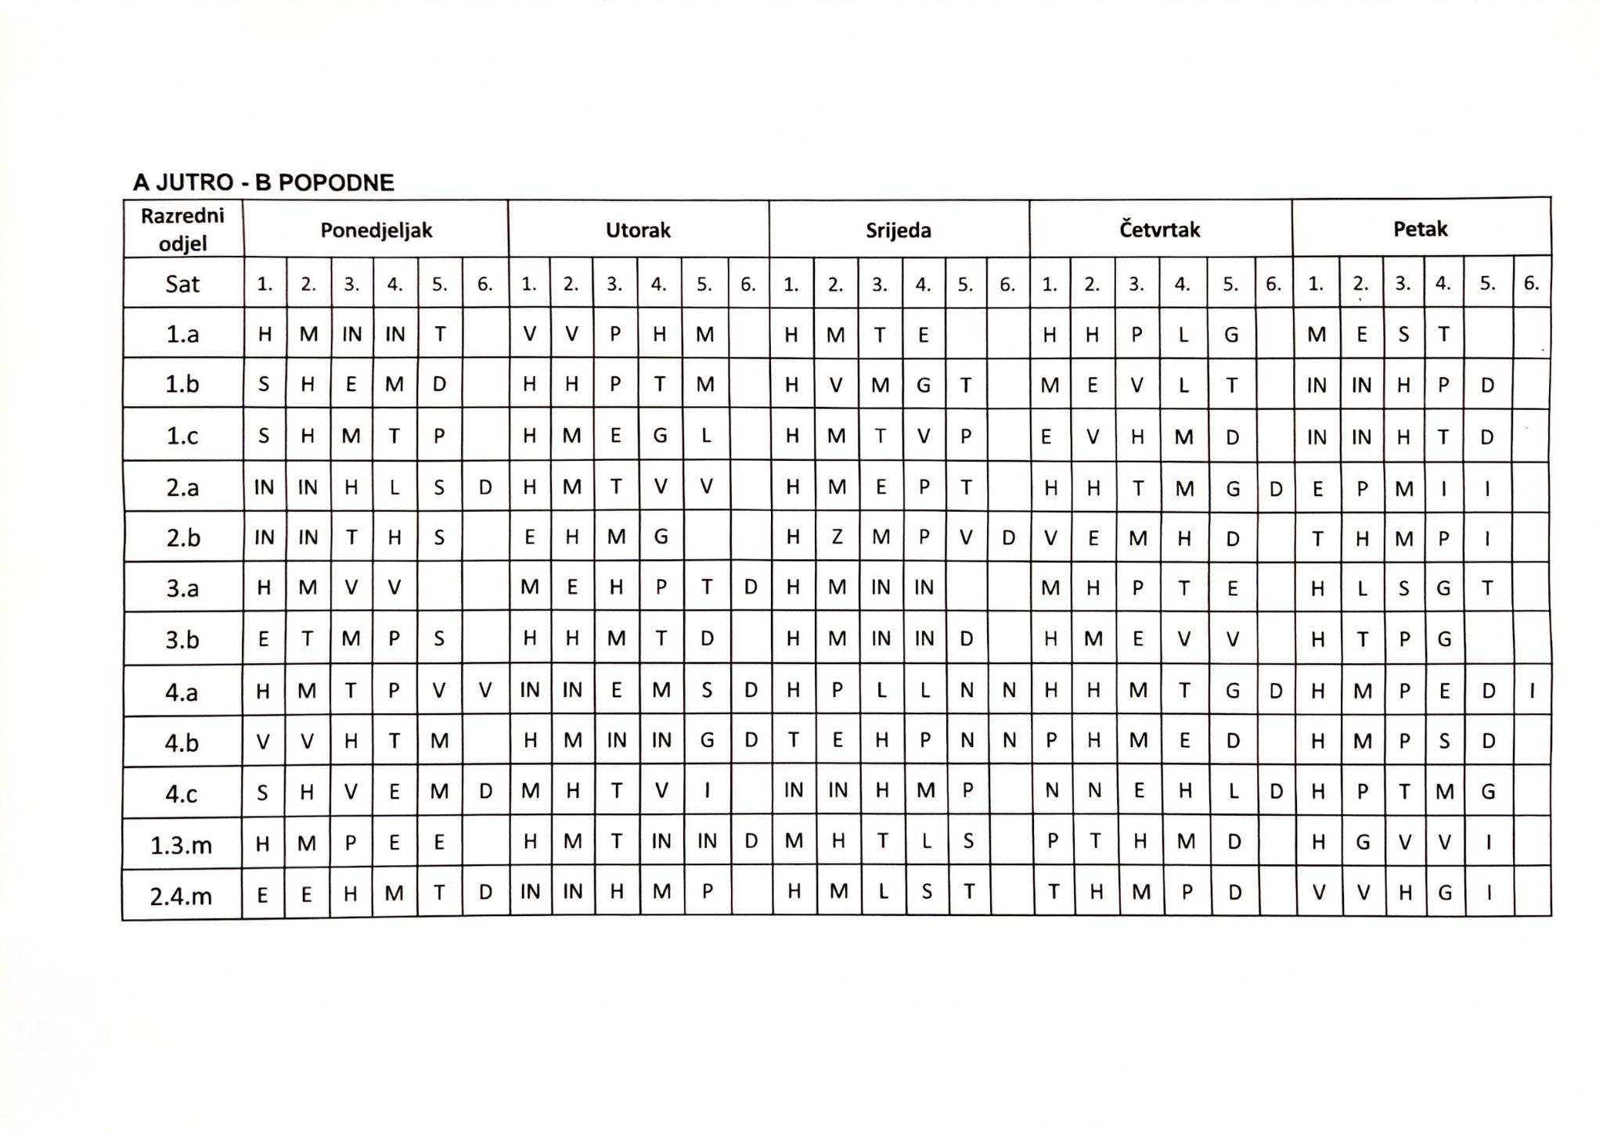
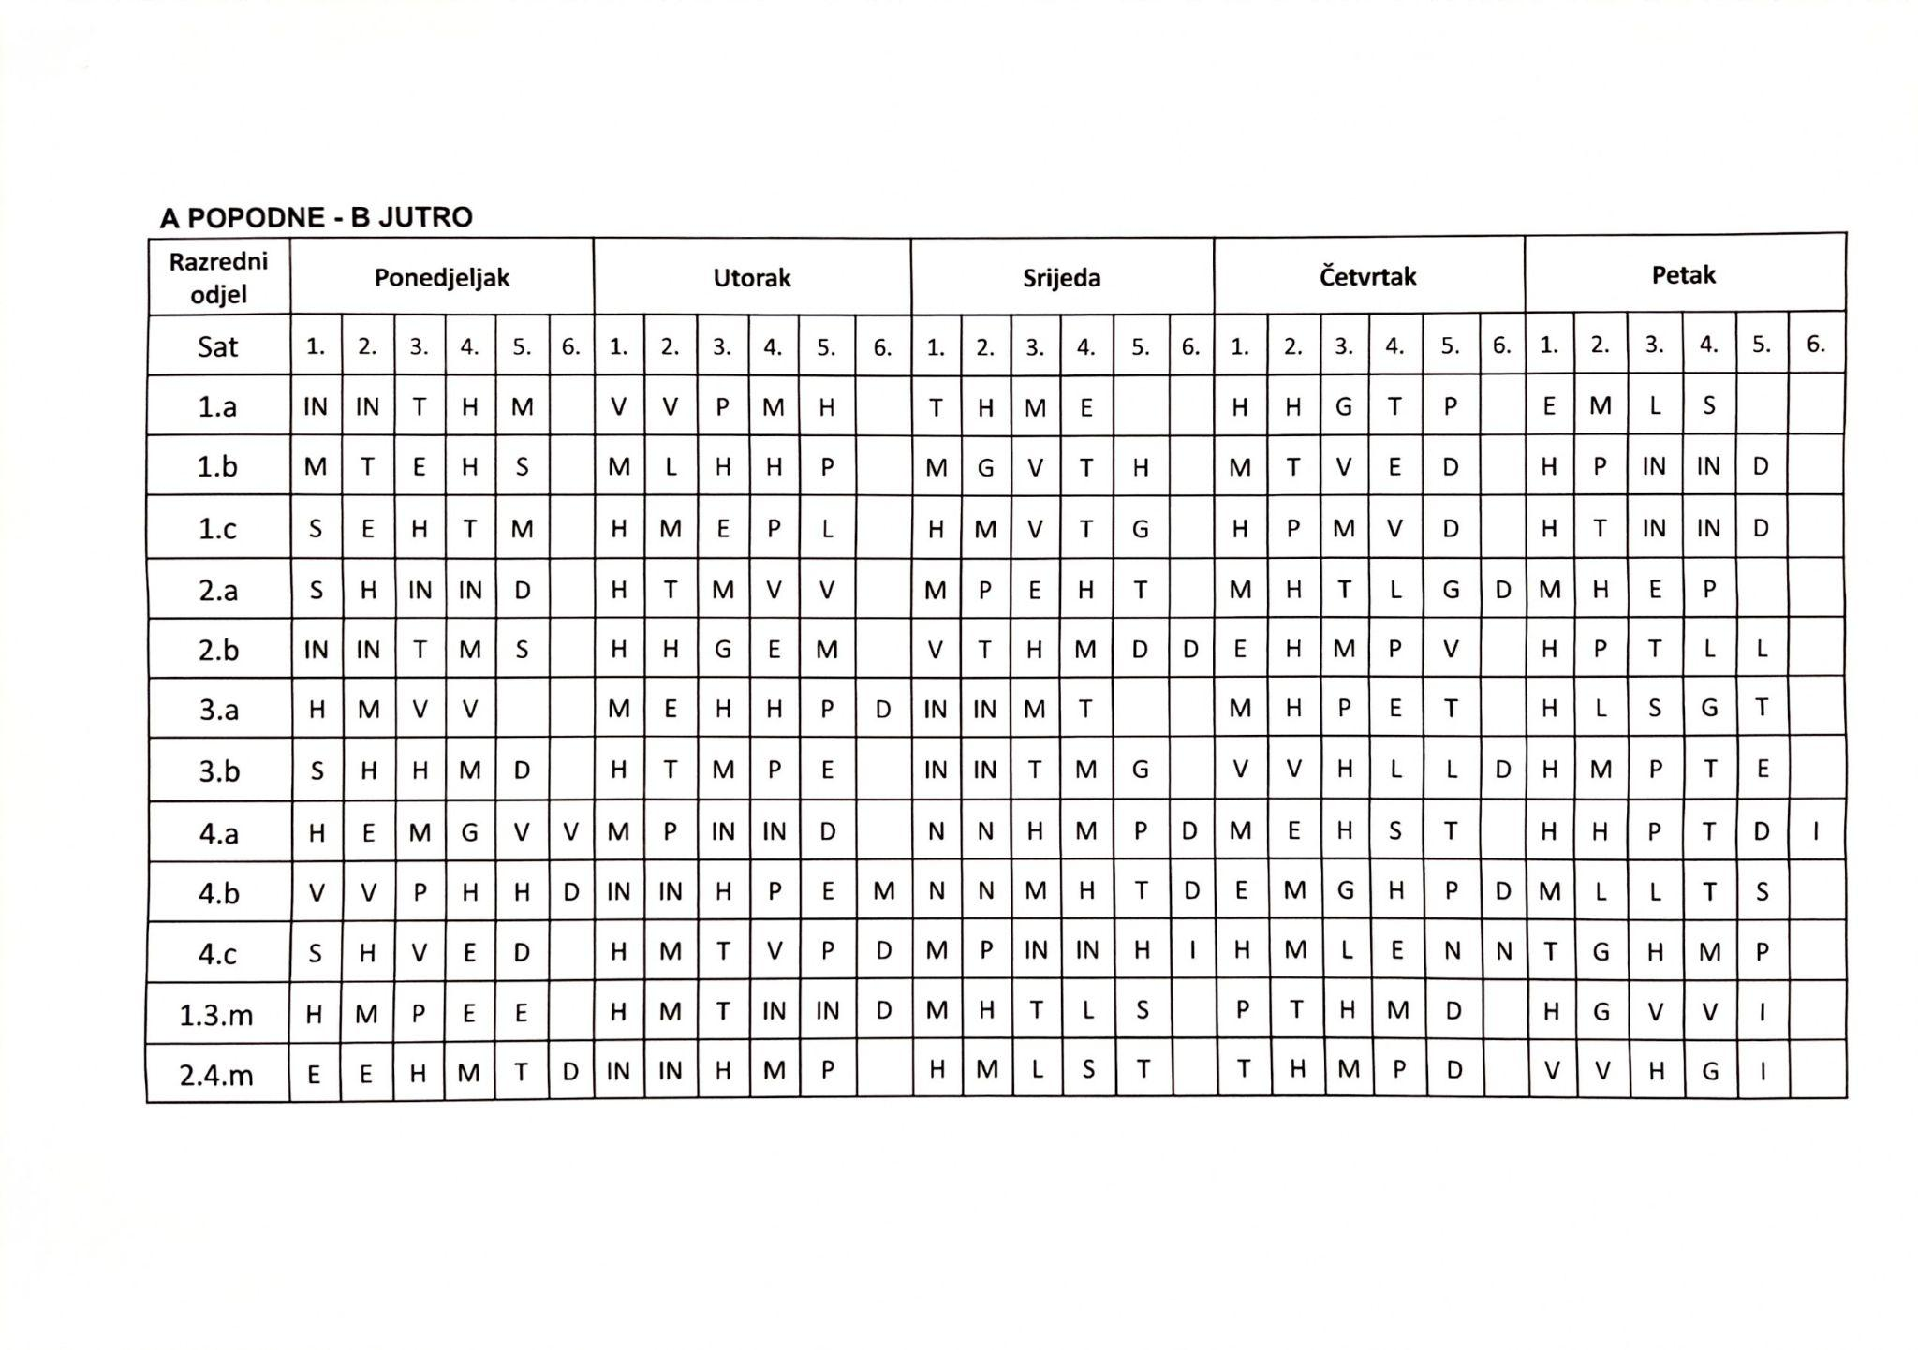
Predmetna nastava

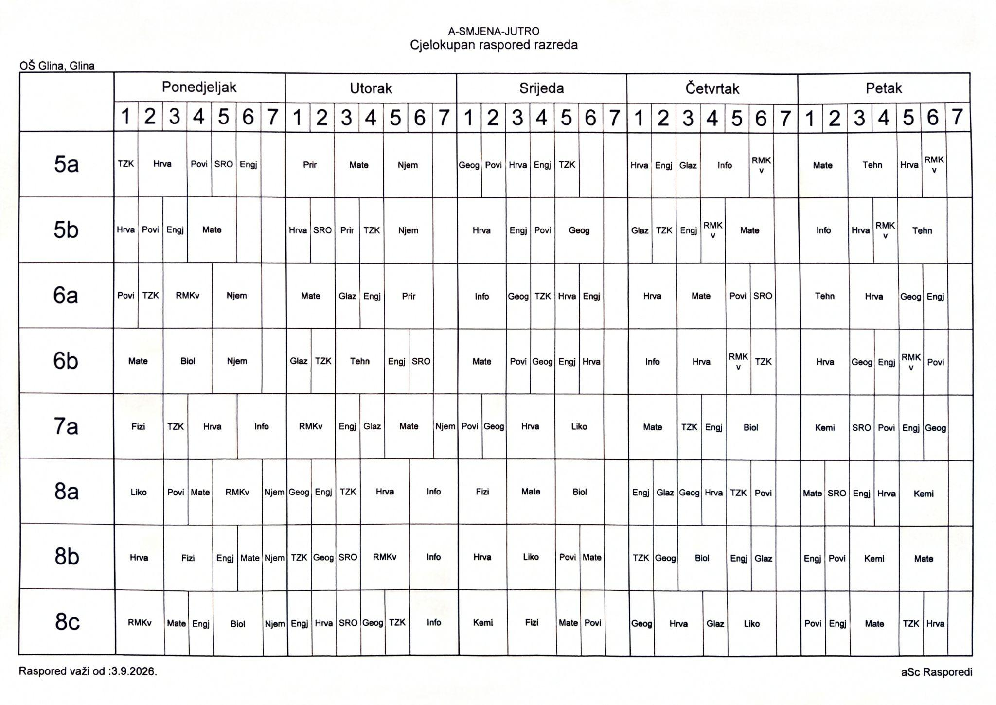

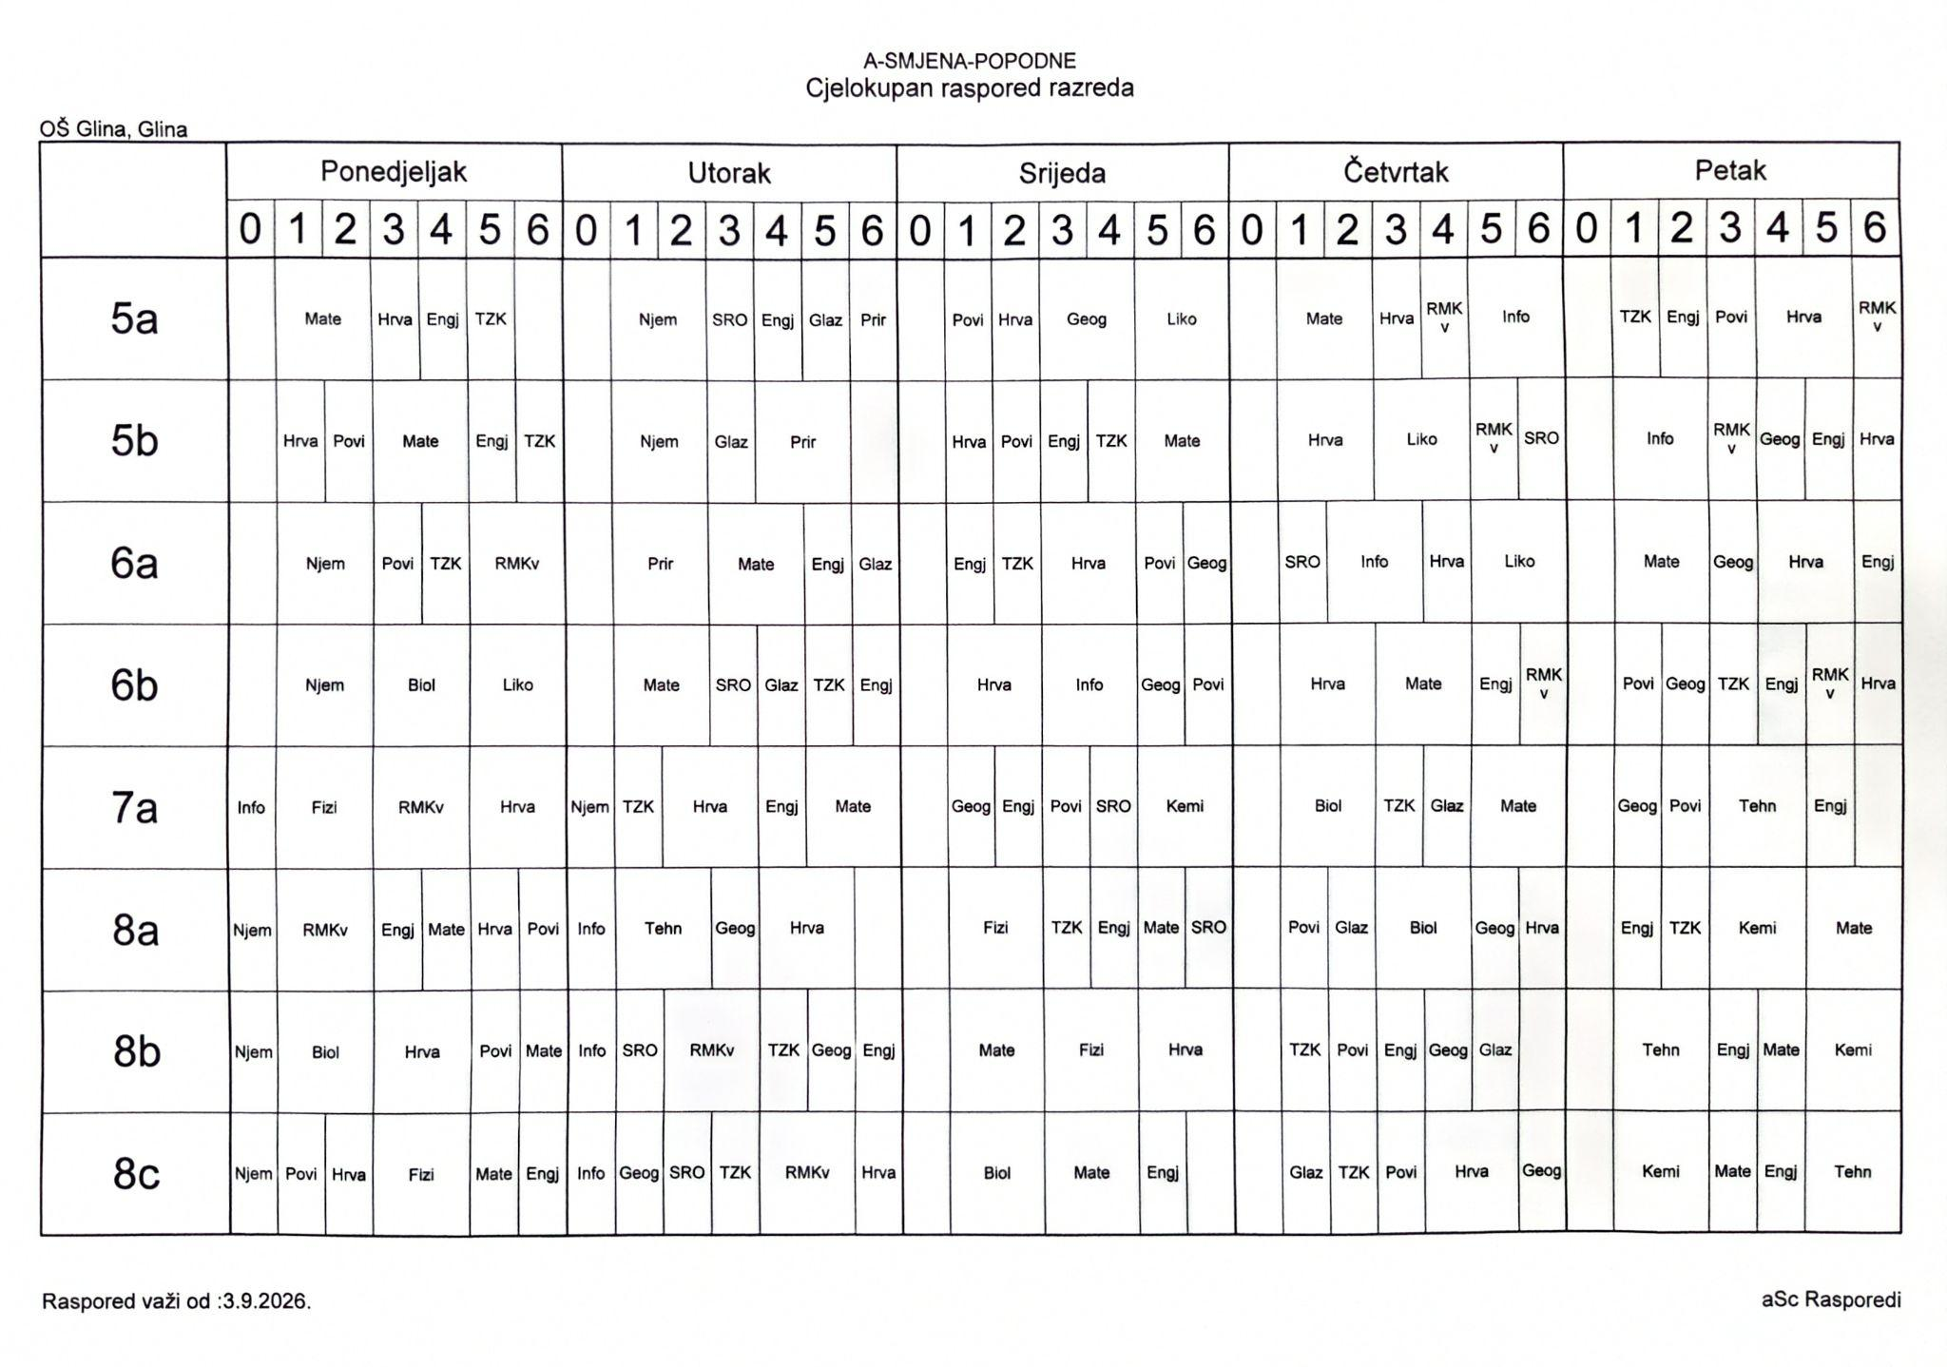
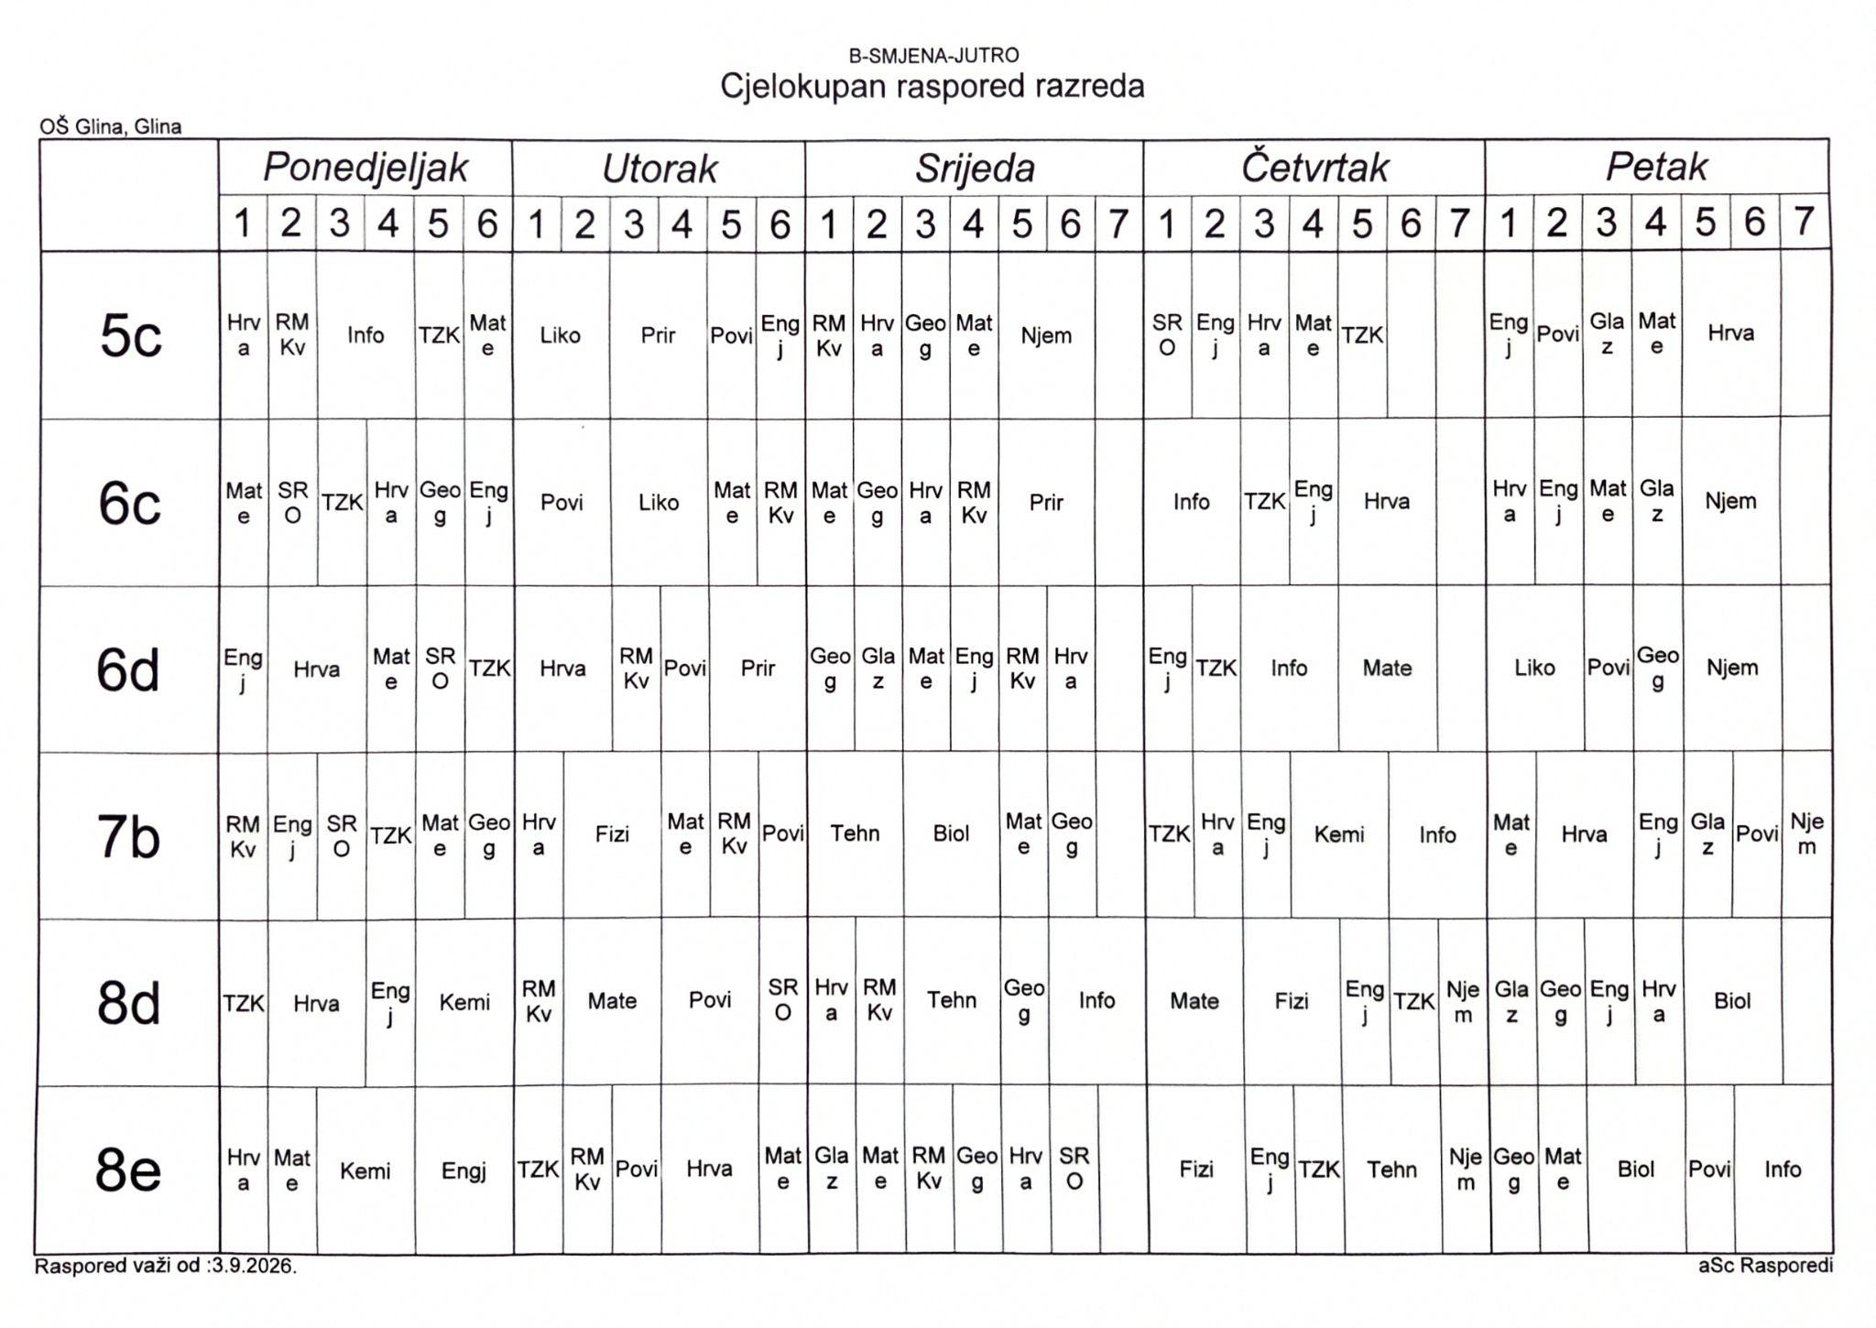

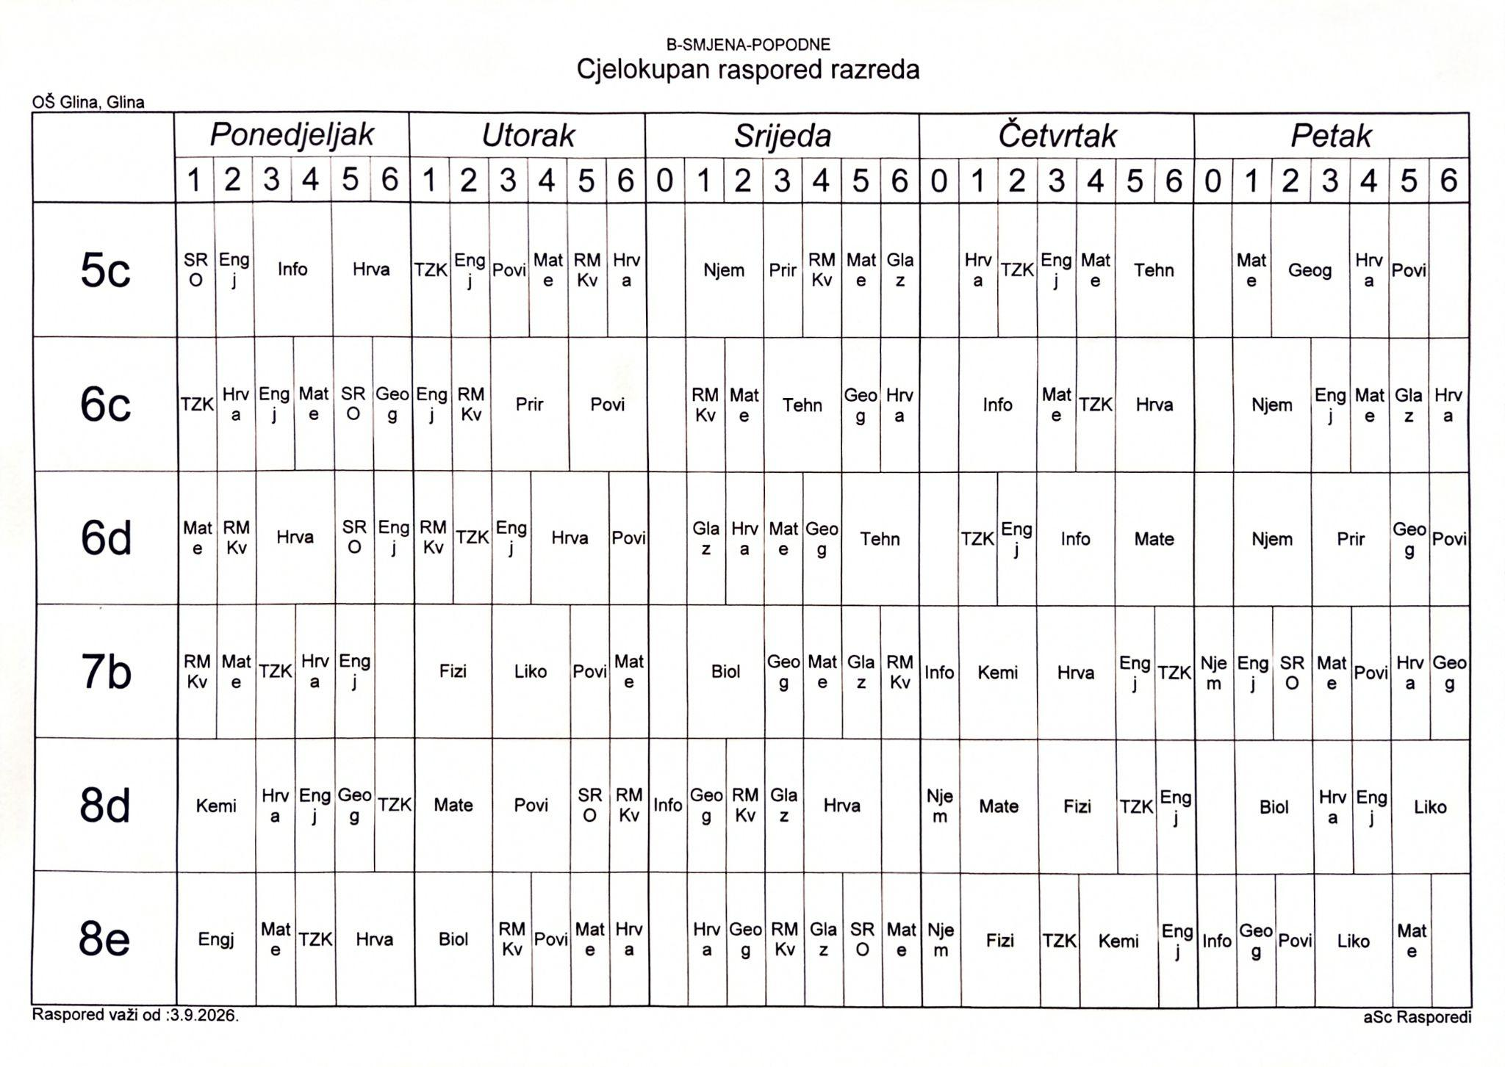

21. TJEDNI RASPORED PO UČITELJIMA PN

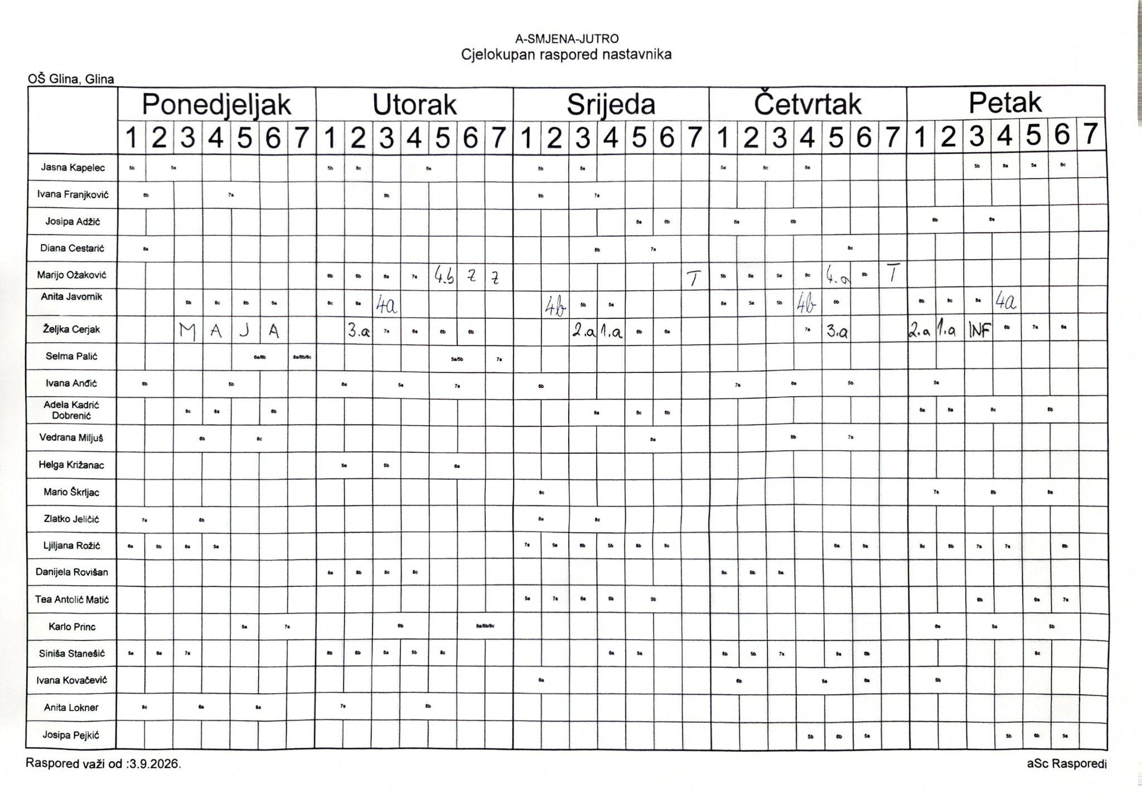

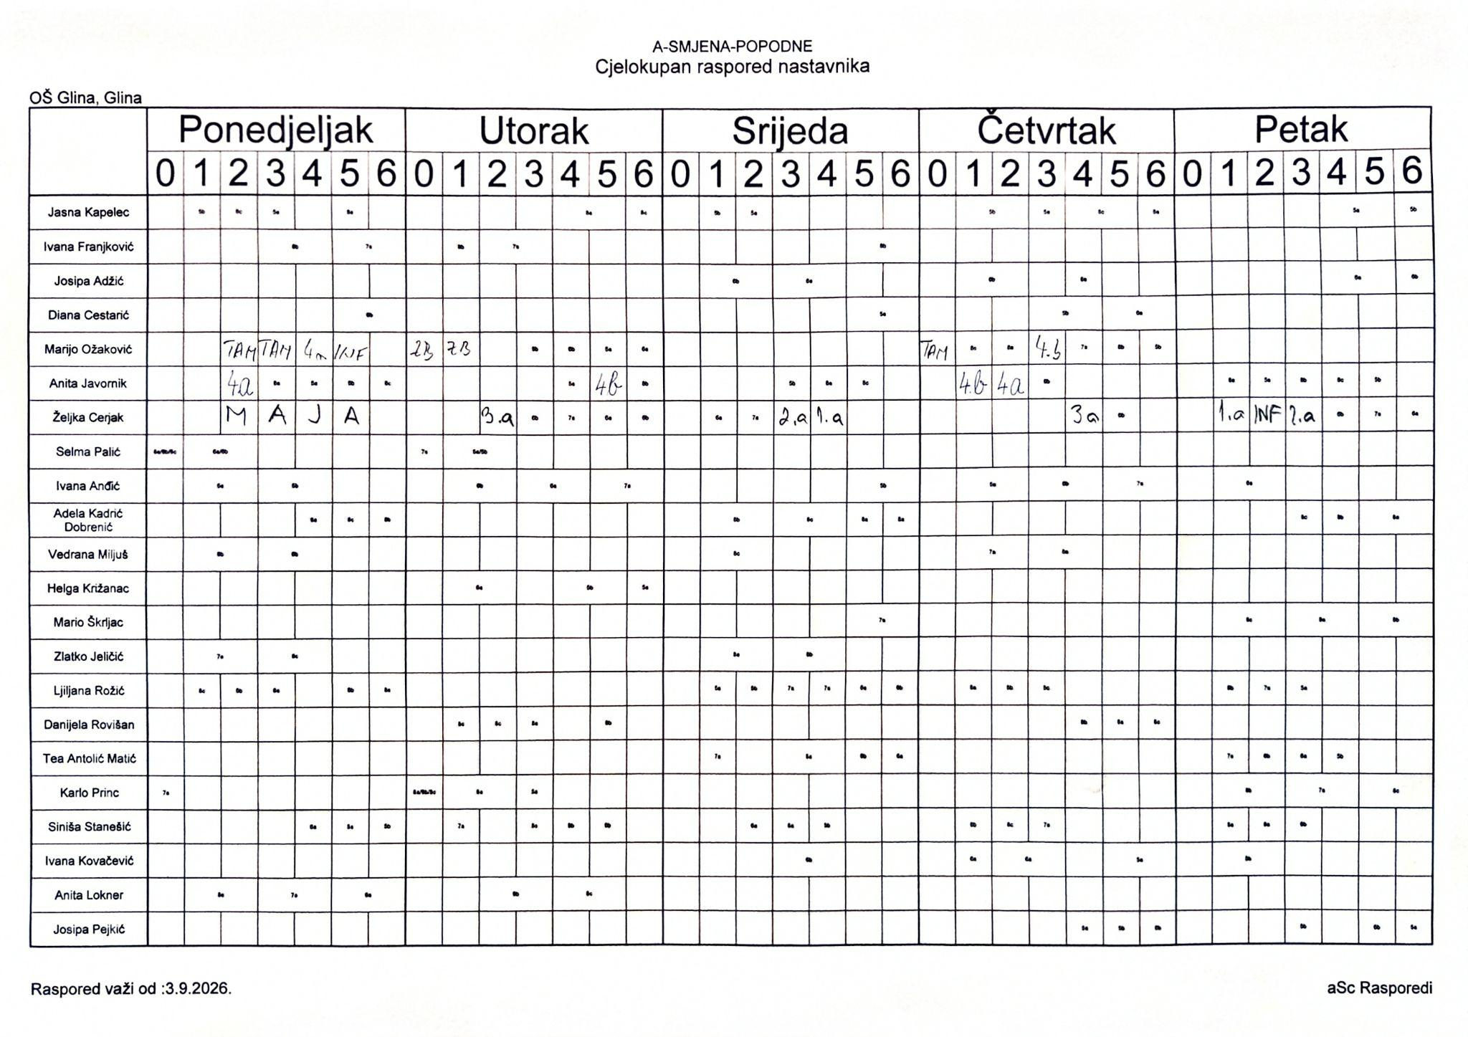
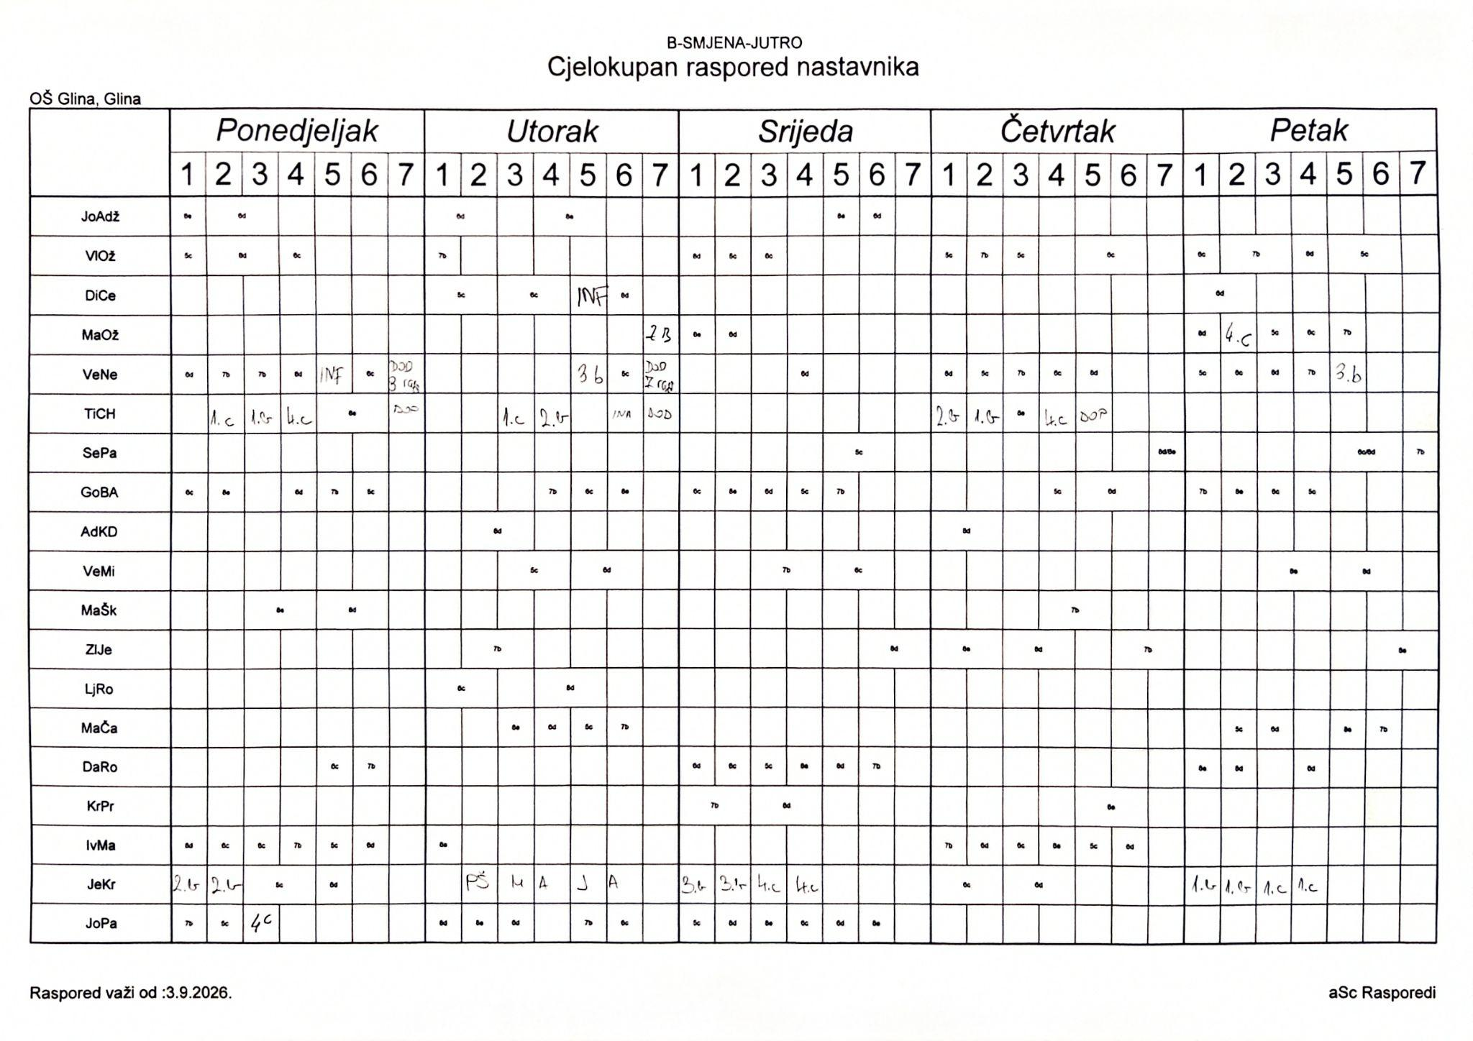

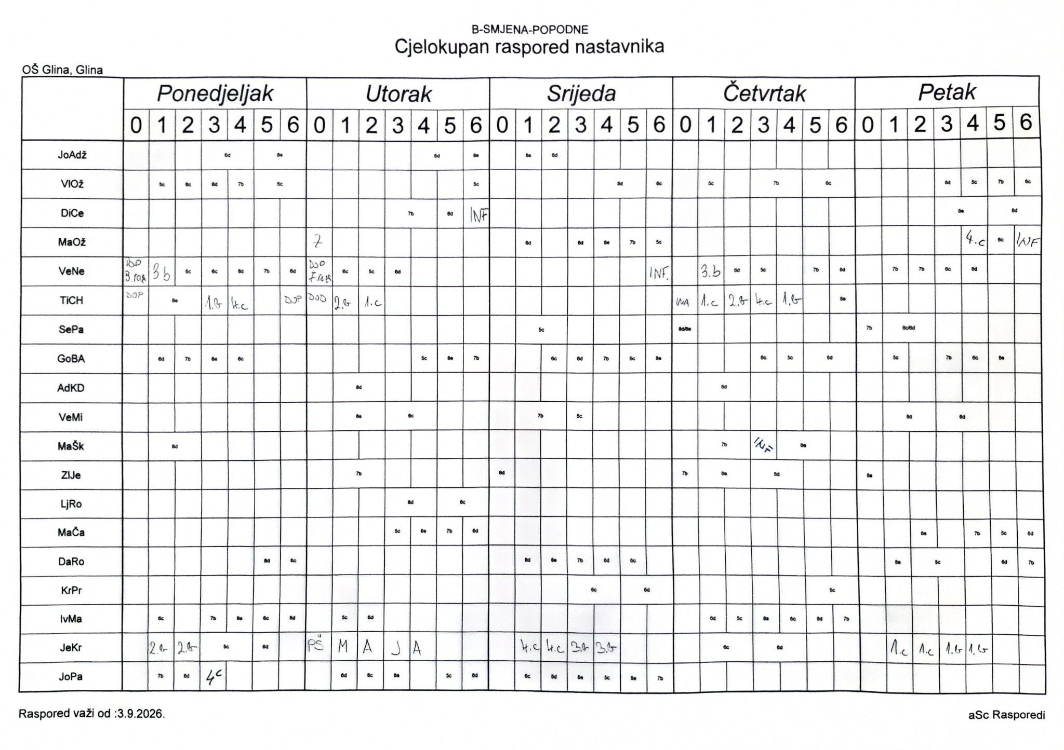

22. KALENDAR ŠKOLSKE GODINE

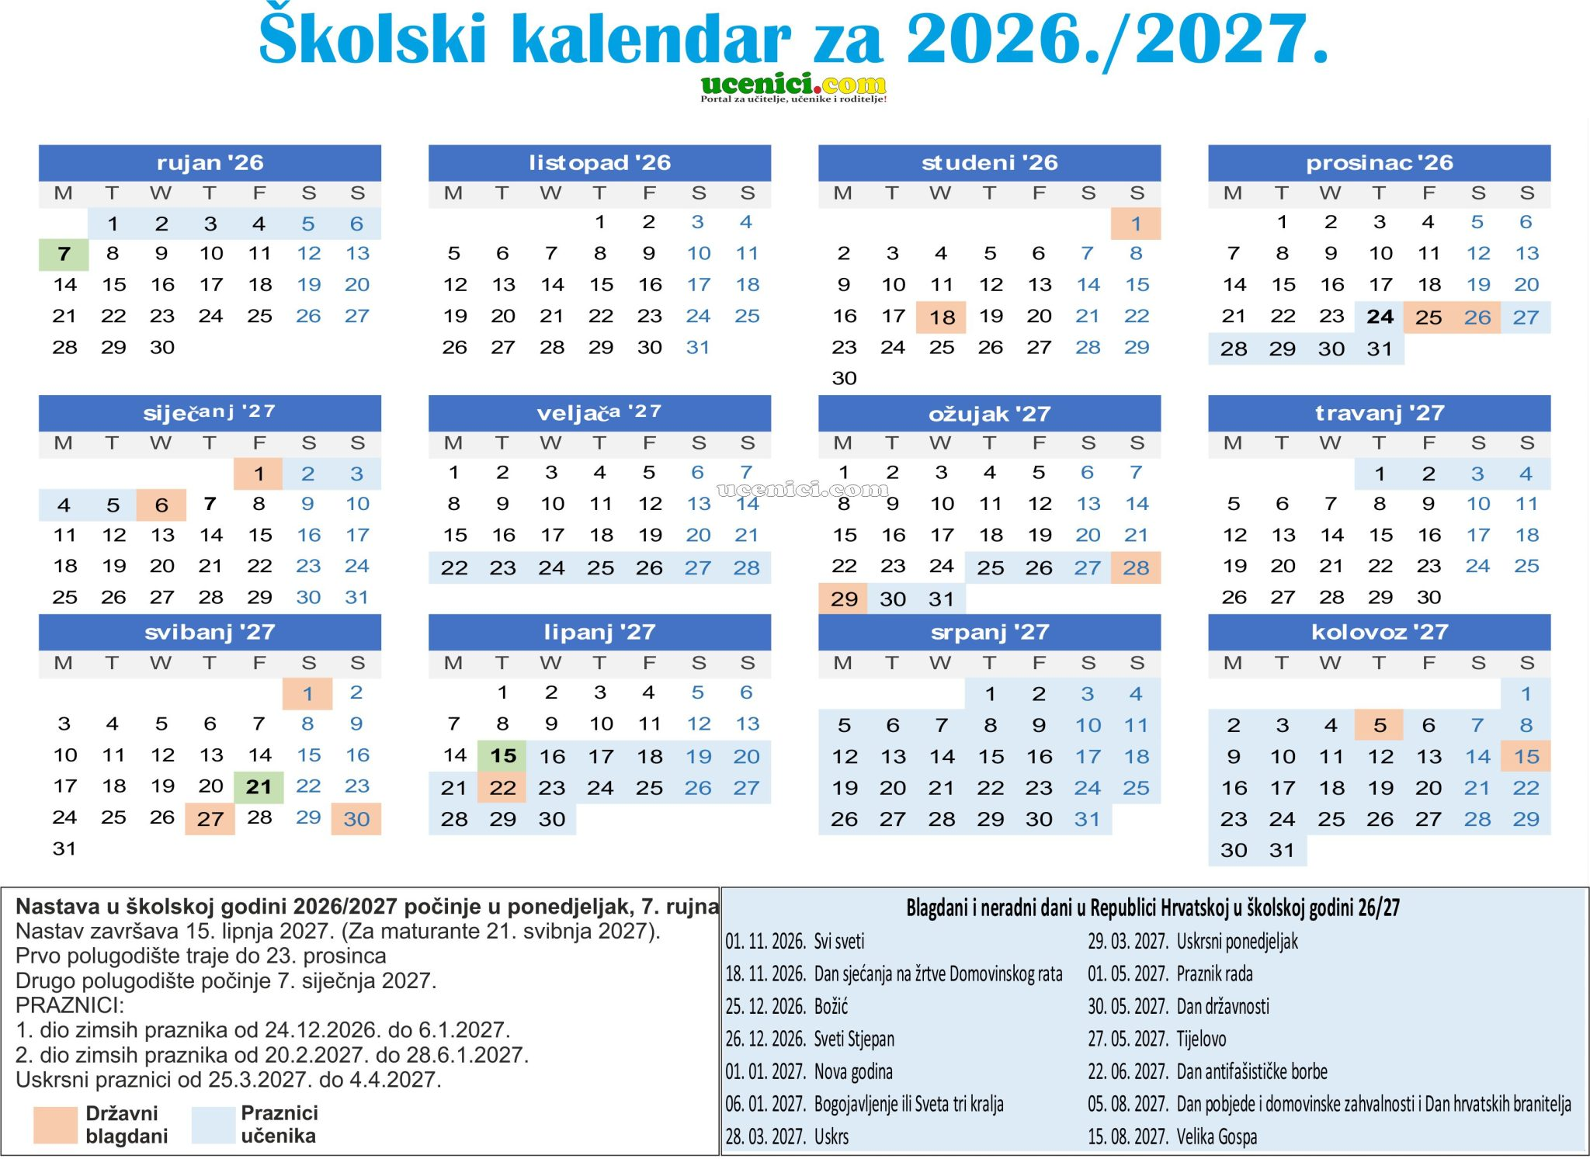
Na osnovi članka 118. Zakona o odgoju i obrazovanju u osnovnoj i srednjoj školi i članka 58. Statuta Osnovne škole Glina, Glina, Školski odbor na sjednici održanoj 30. rujna 2026., a na prijedlog Učiteljskog vijeća usvaja i donosi: GODIŠNJI PLAN I PROGRAM ZA ŠKOLSKU GODINU 2026./2027.

Predsjednik Školskog odbora: Ravnatelj OŠ Glina:

Štefica Ponder Zoran Kirinić, prof.

KLASA: 602-11/26-01/2
URBROJ: 2176-30-03-26-2
Glina, 30. rujna 2026.

